Manual de Usuario
Aplicación Logística

Versión: 1.0
Fecha: 25/09/2026
Elaborado por: Sistema de documentación automática

Control de versiones
Versión | Fecha | Autor | Descripción
1.0 | 25/09/2026 | Devin | Manual con capturas de pantalla

Tabla de contenidos
(Actualice el índice desde Referencias > Tabla de contenidos en Word)
1. Introducción
2. Acceso al sistema
3. Roles y pantallas principales
4. Guía por módulo
5. Problemas frecuentes

1. Introducción
Este manual describe cómo usar la aplicación Logística para gestionar requerimientos, aprobaciones, compras, servicios, almacén, kardex e inventario. Las imágenes muestran las pantallas reales del sistema.

2. Acceso al sistema
Abra un navegador e ingrese a la URL publicada. Escriba su usuario y clave asignados, luego haga clic en Ingresar.
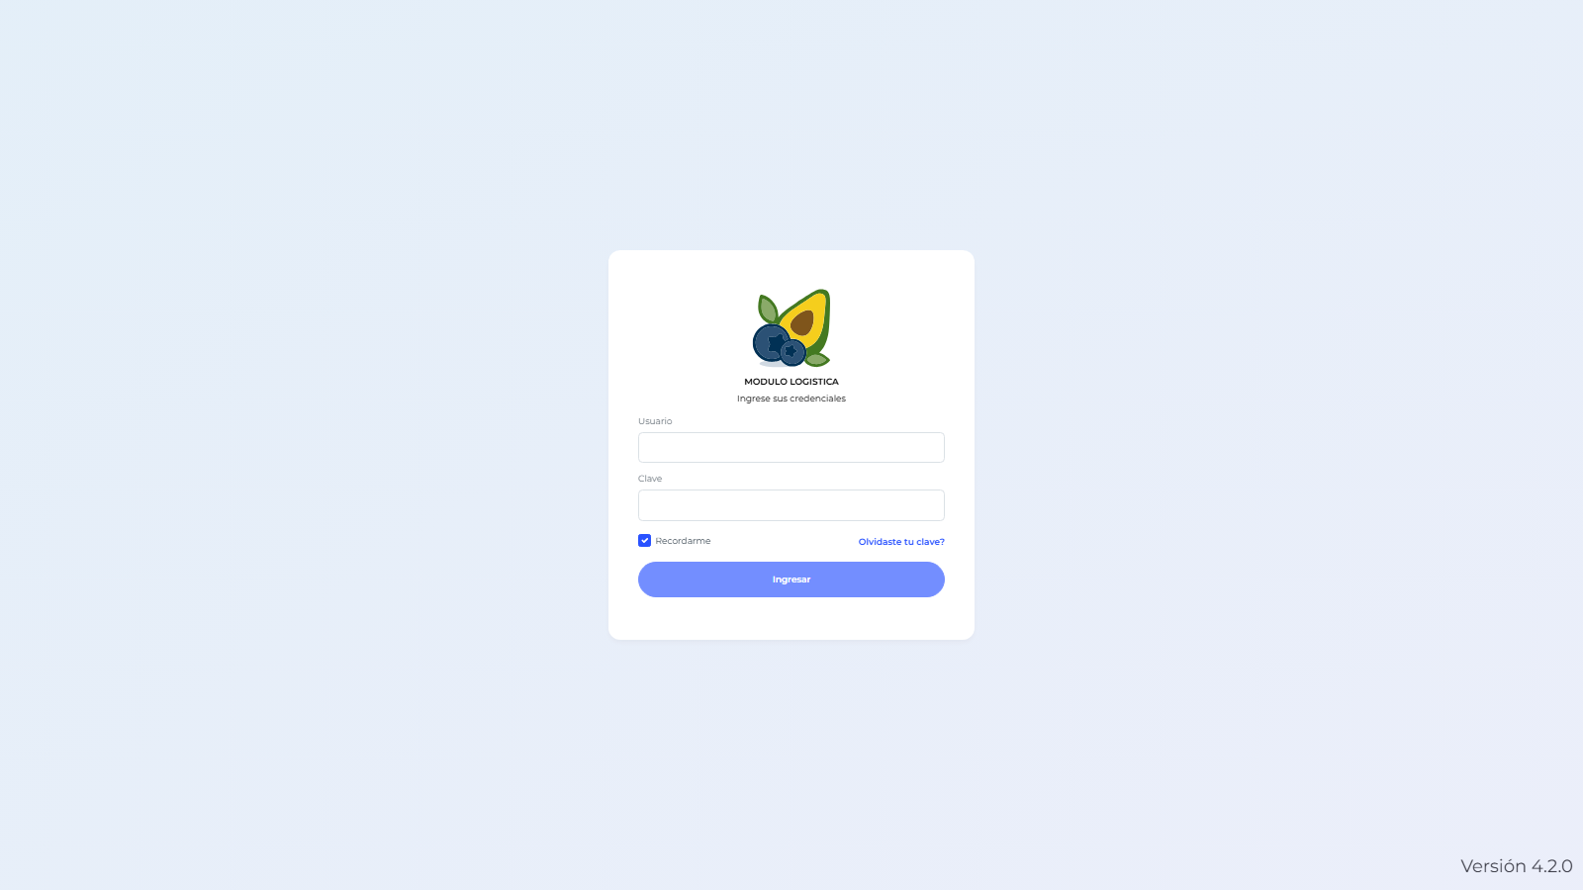
Figura: Pantalla de inicio de sesión

3. Roles y pantallas principales
Según su rol, el menú lateral y el dashboard inicial serán diferentes. A continuación se presentan las pantallas principales de cada perfil.

3.1 Administrador del sistema
Dashboard del administrador
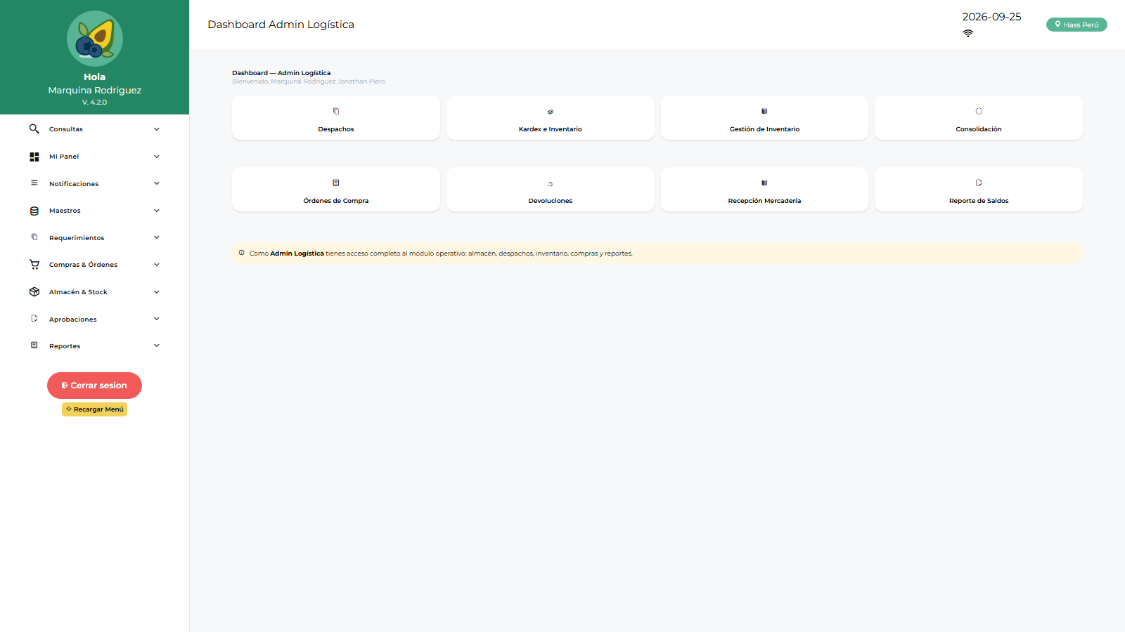
Figura: Dashboard del administrador
Maestros - Items
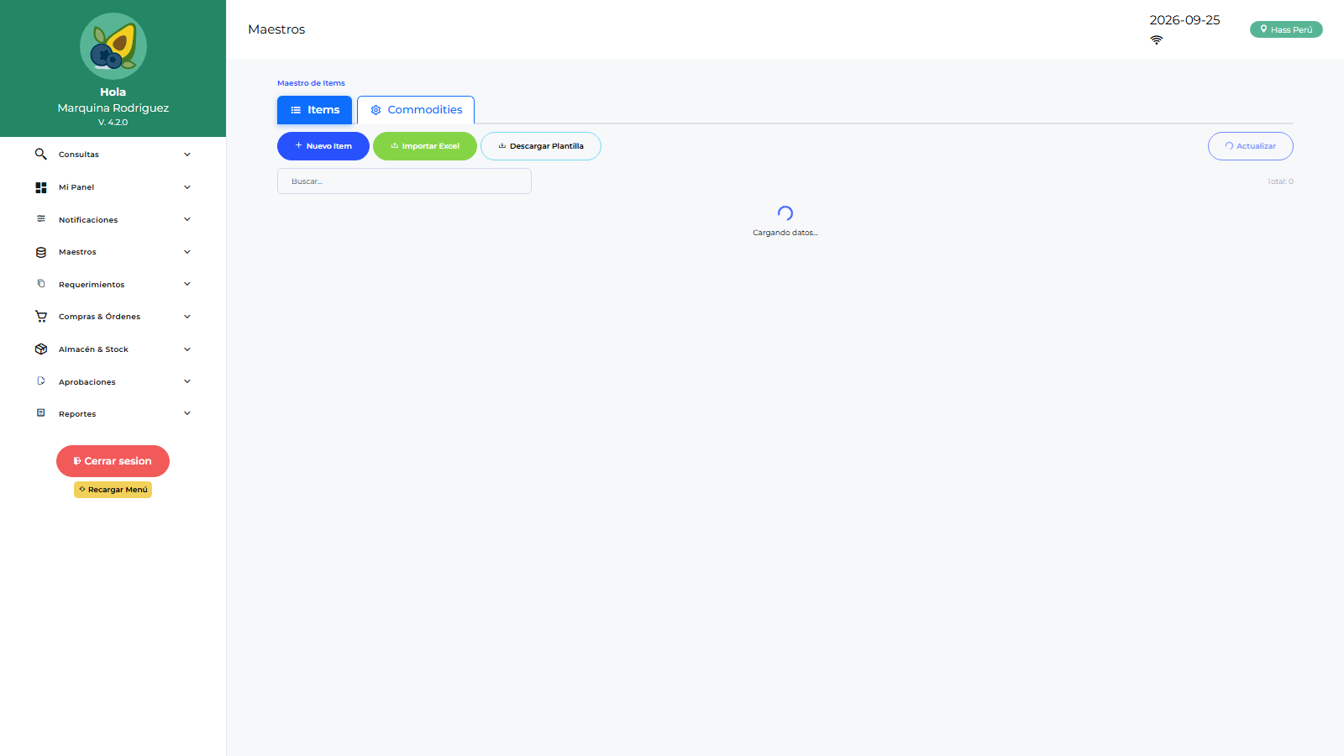
Figura: Maestros - Items
Maestros - Commodities
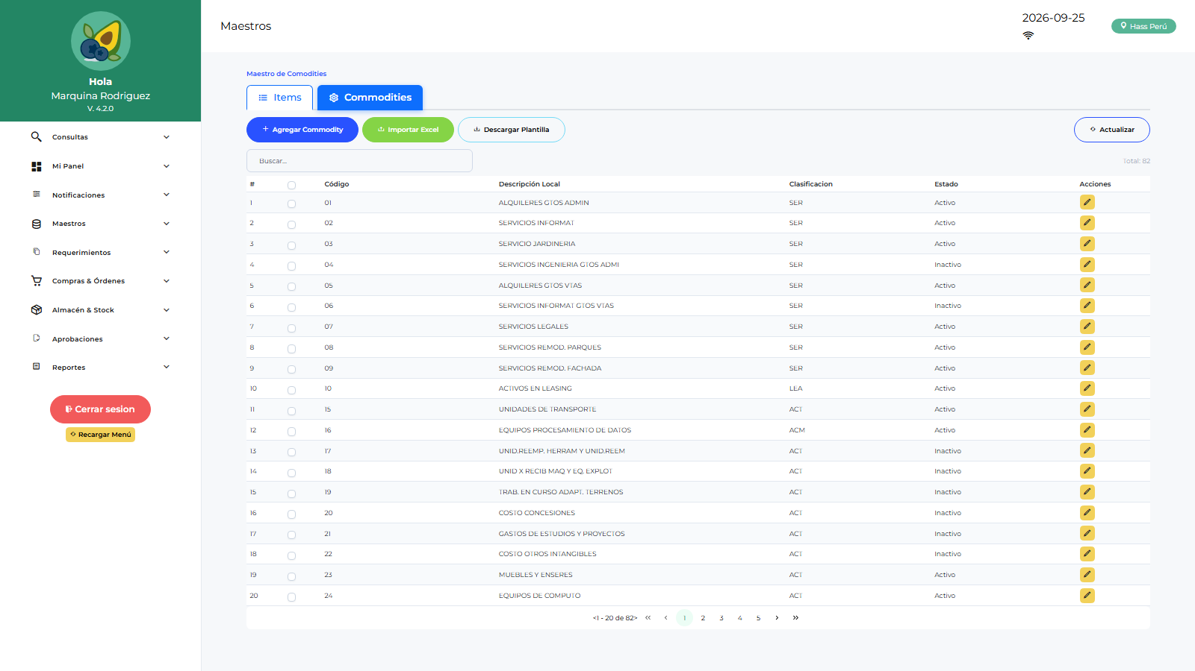
Figura: Maestros - Commodities
Mantenedor de aprobadores
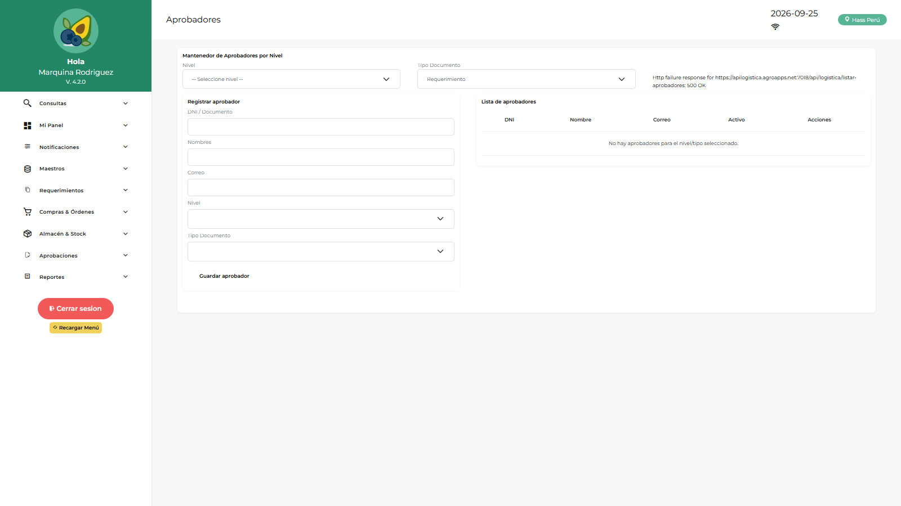
Figura: Mantenedor de aprobadores
Maestro de proveedores
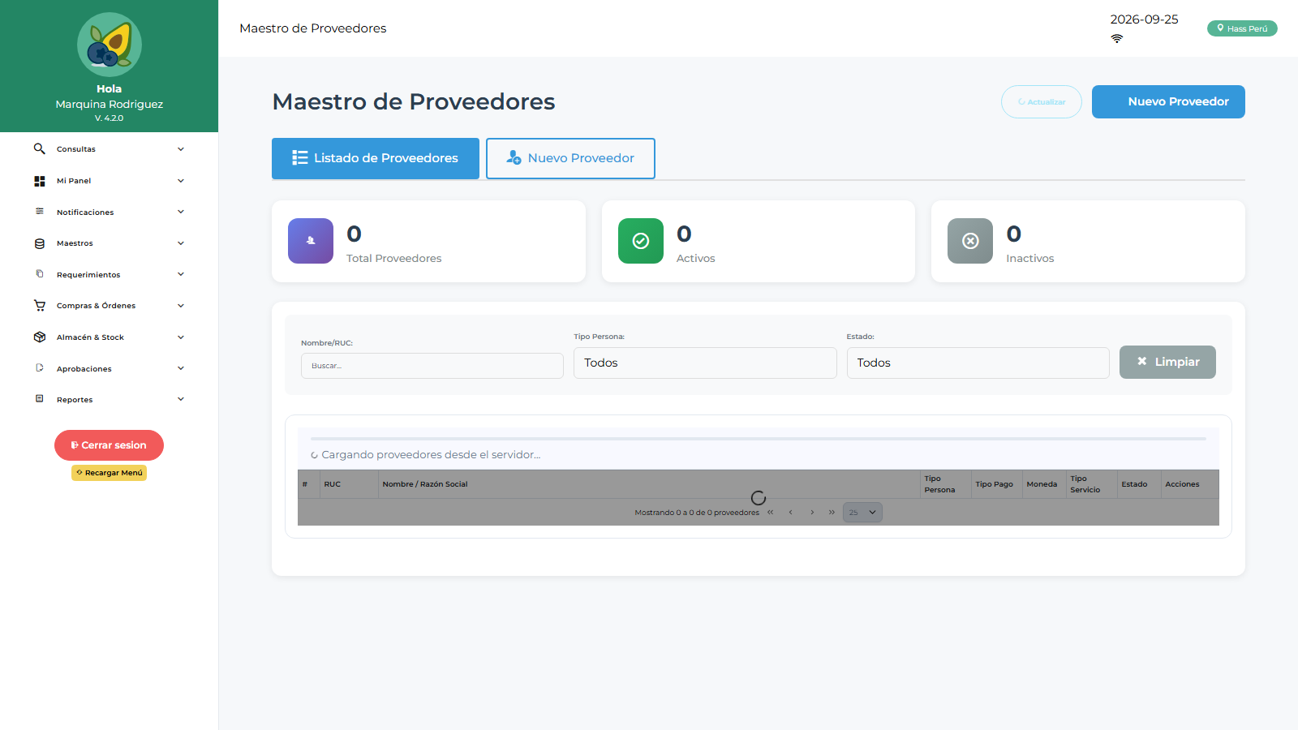
Figura: Maestro de proveedores
Consola Admin Logística
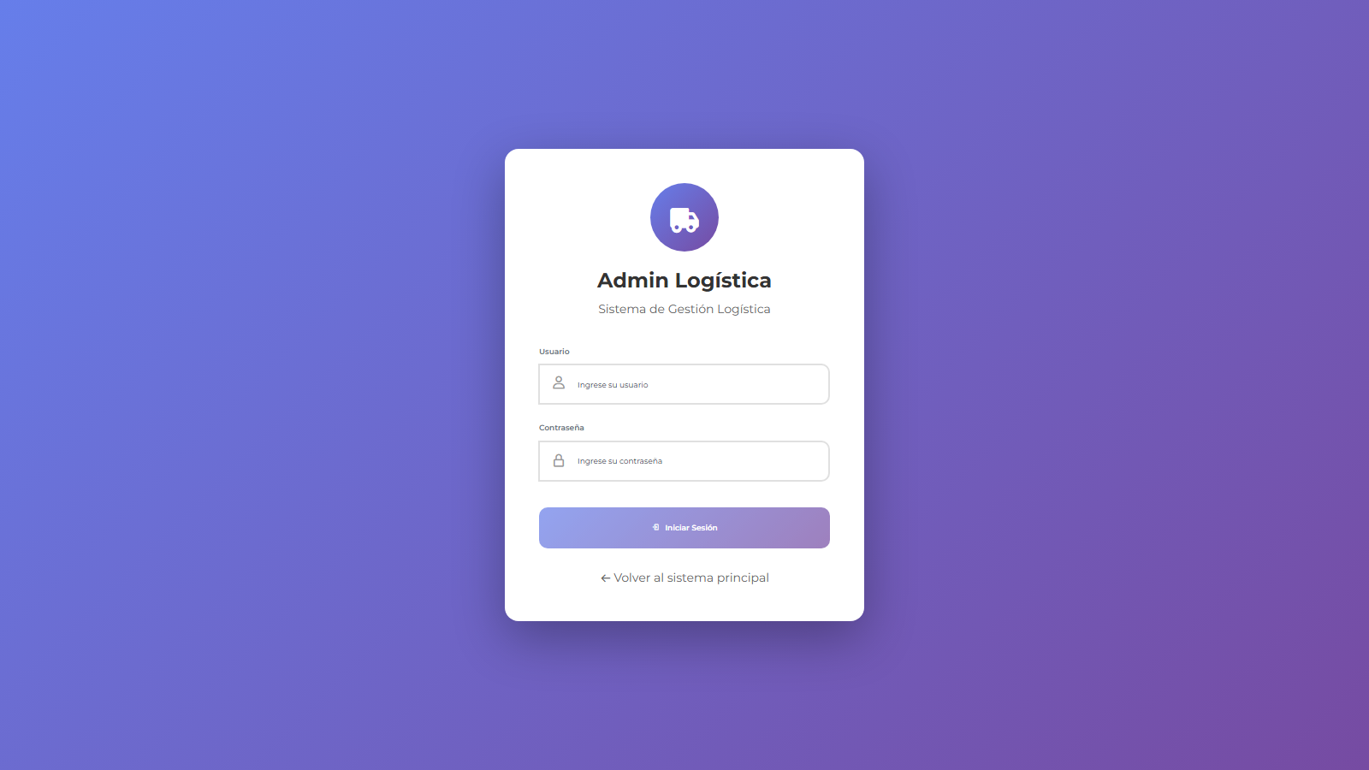
Figura: Consola Admin Logística
Módulo de administración
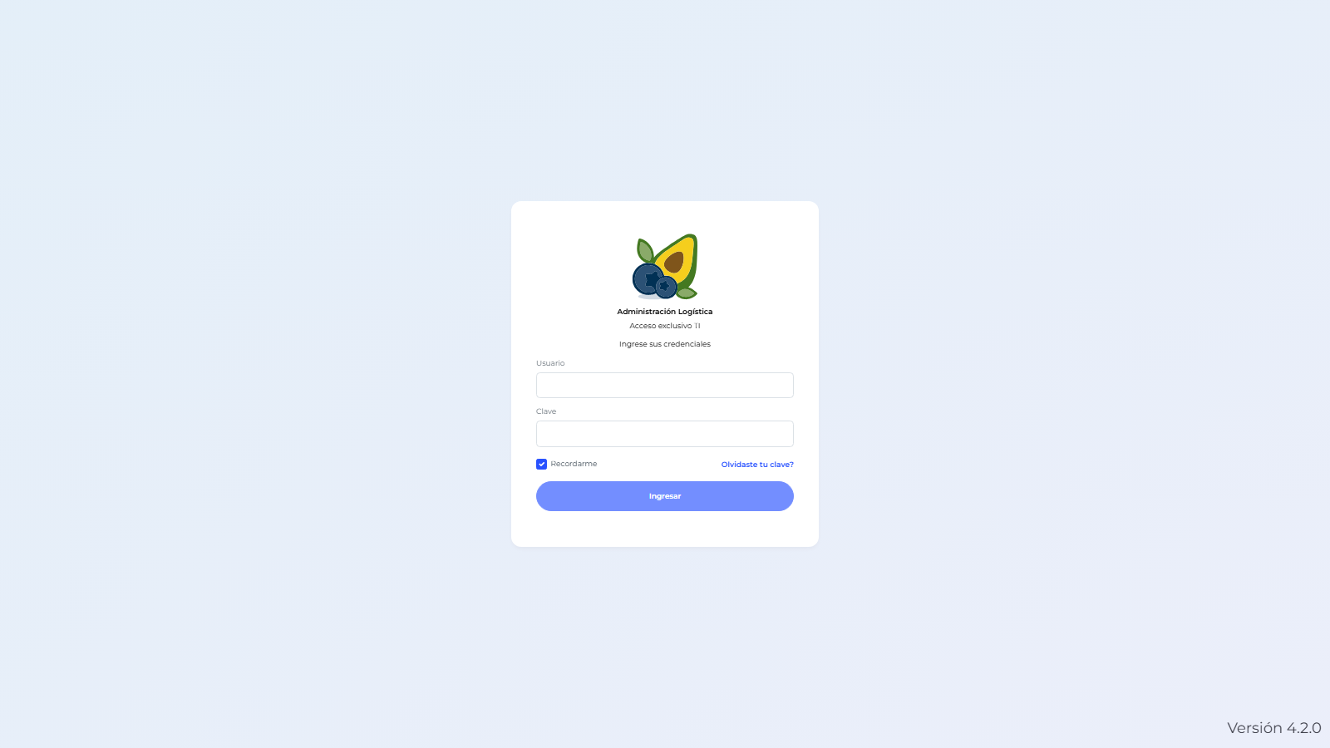
Figura: Módulo de administración
Reporte logístico
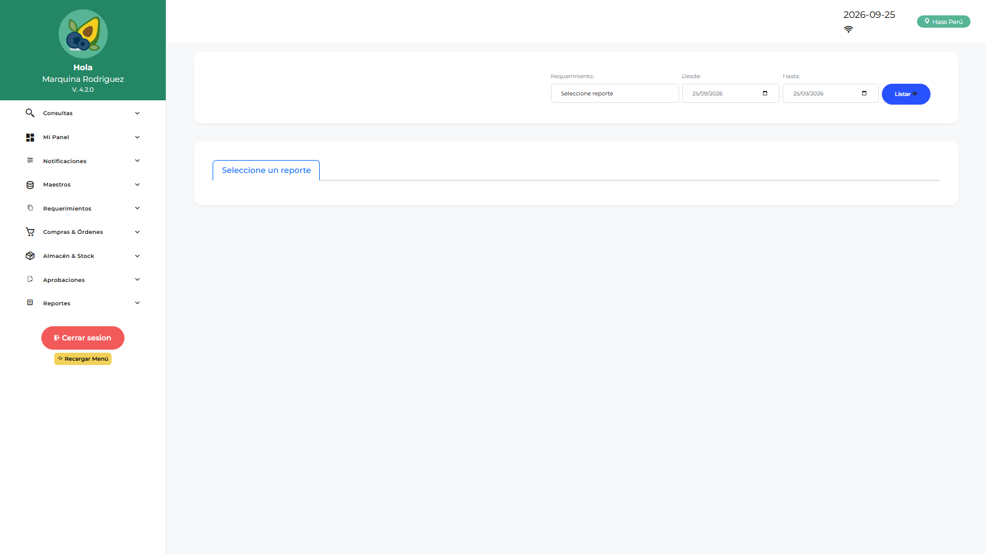
Figura: Reporte logístico

3.2 Operativo / solicitante
Dashboard operativo
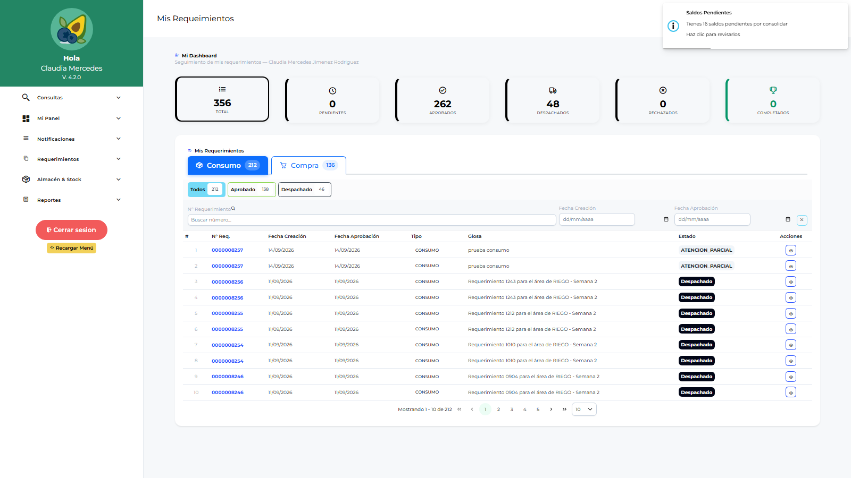
Figura: Dashboard operativo
Parámetros para requerimientos (empresa, fundo, cultivo, turno, CECO, labor, proyecto, almacén)
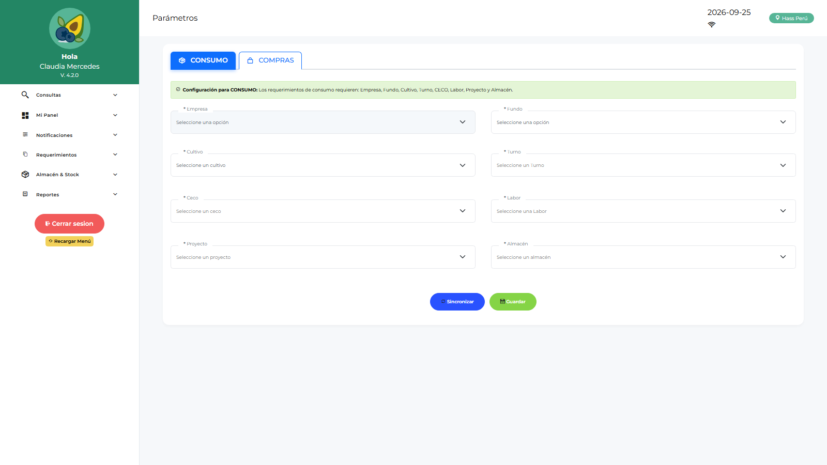
Figura: Parámetros para requerimientos (empresa, fundo, cultivo, turno, CECO, labor, proyecto, almacén)
Bandeja de notificaciones
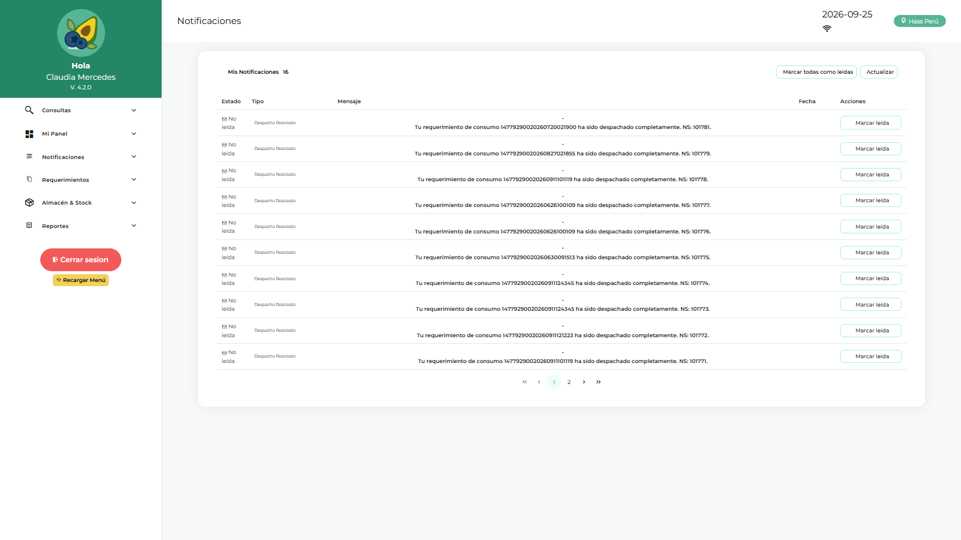
Figura: Bandeja de notificaciones
Configuración de parámetros (Consumo / Compras)
Figura: Configuración de parámetros (Consumo / Compras)

3.3 Aprobador
Dashboard aprobaciones por área
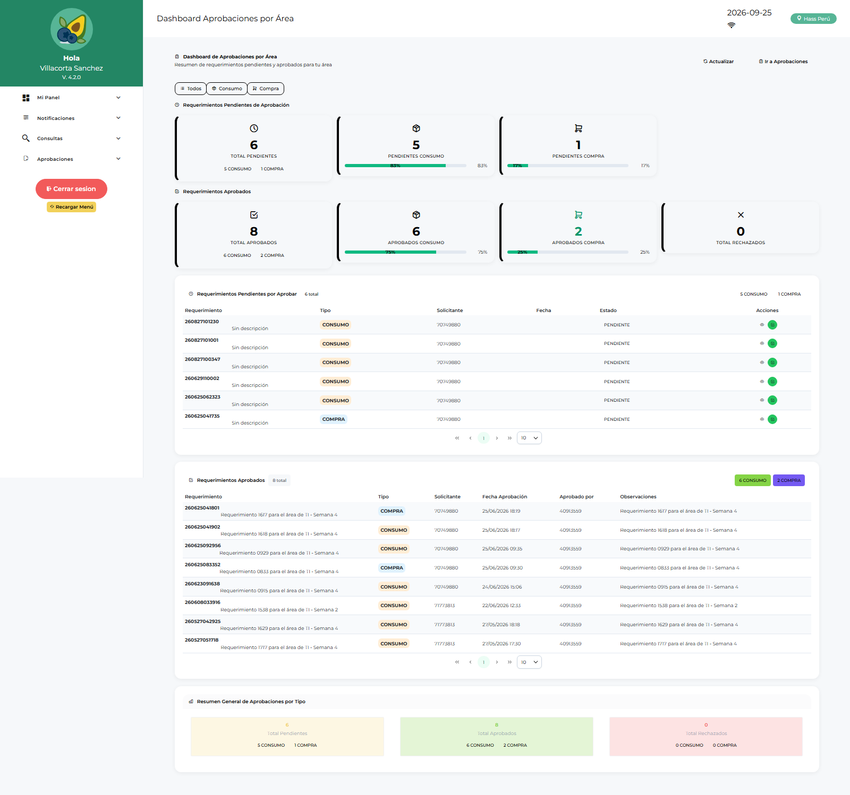
Figura: Dashboard aprobaciones por área
Aprobaciones por área
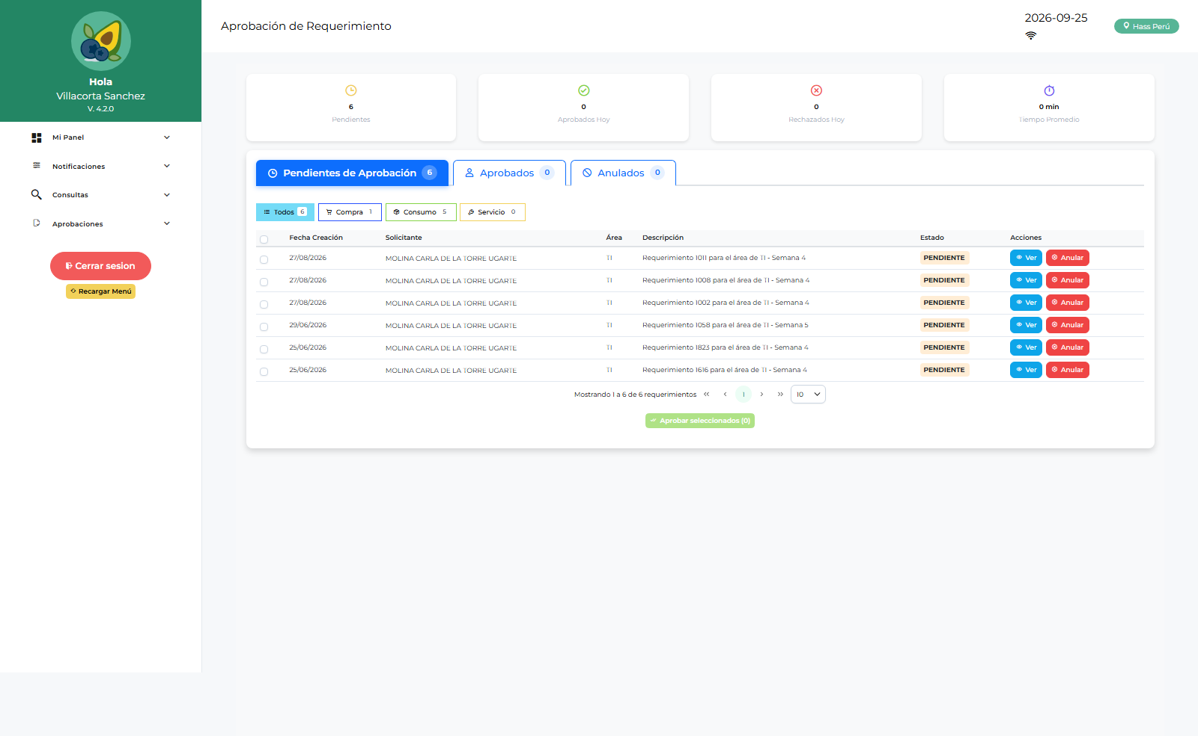
Figura: Aprobaciones por área
Aprobaciones
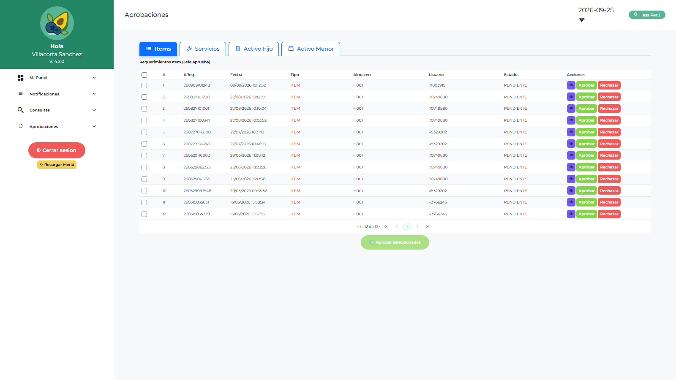
Figura: Aprobaciones
Aprobación de órdenes de compra
Figura: Aprobación de órdenes de compra
Aprobación de órdenes de servicio
Figura: Aprobación de órdenes de servicio
Reporte de aprobaciones por área
Figura: Reporte de aprobaciones por área
Reporte de aprobados
Figura: Reporte de aprobados

3.4 Almacén
Dashboard de despacho
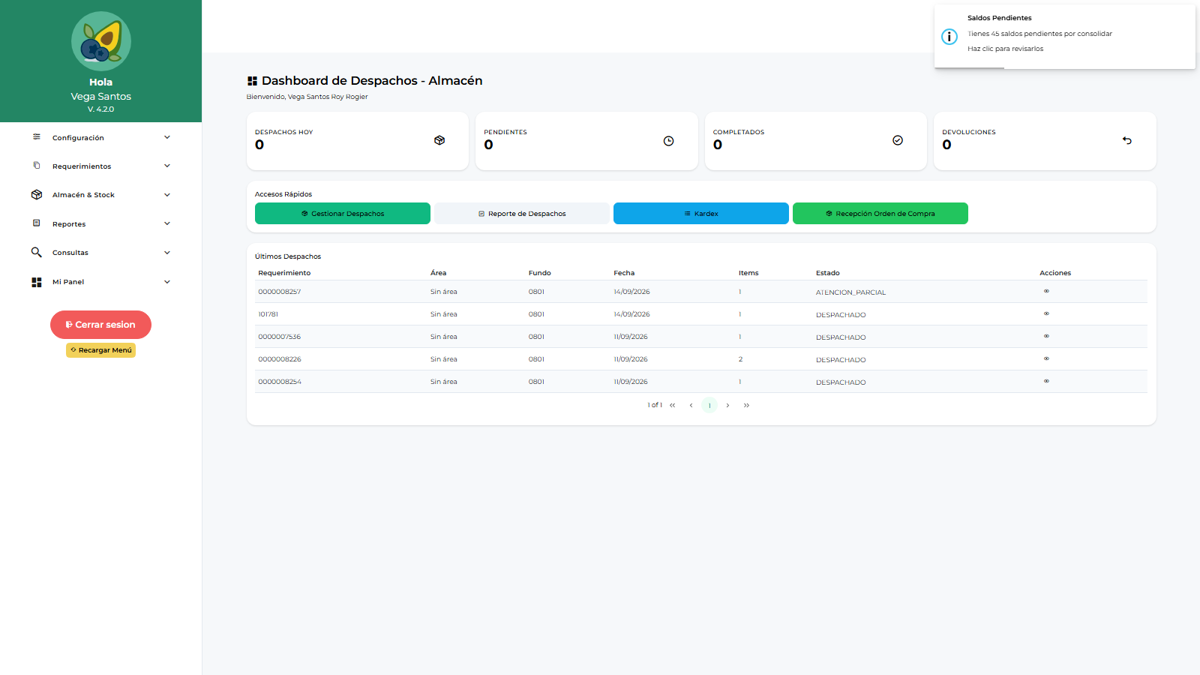
Figura: Dashboard de despacho
Despachos
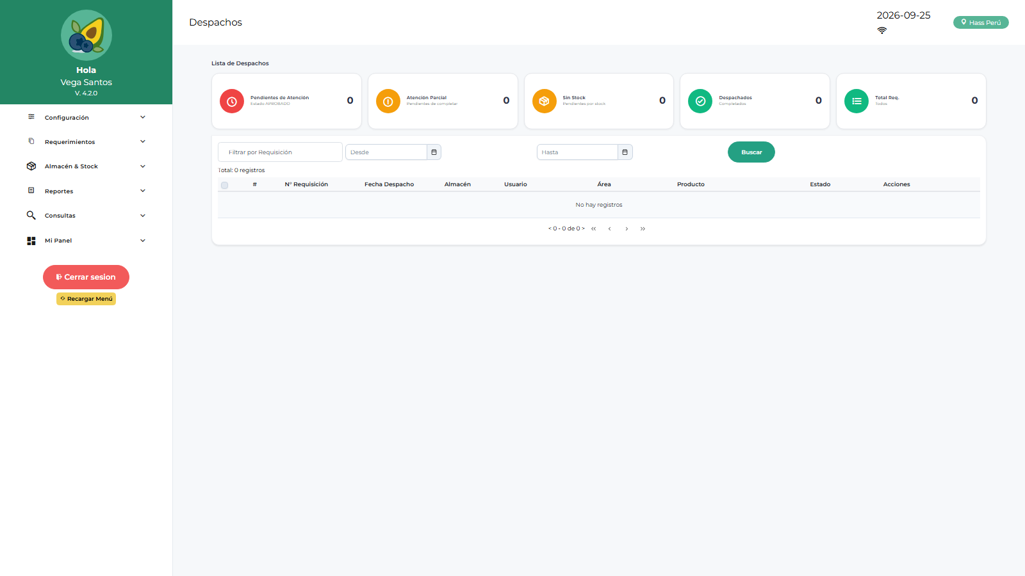
Figura: Despachos
Recepción de mercadería
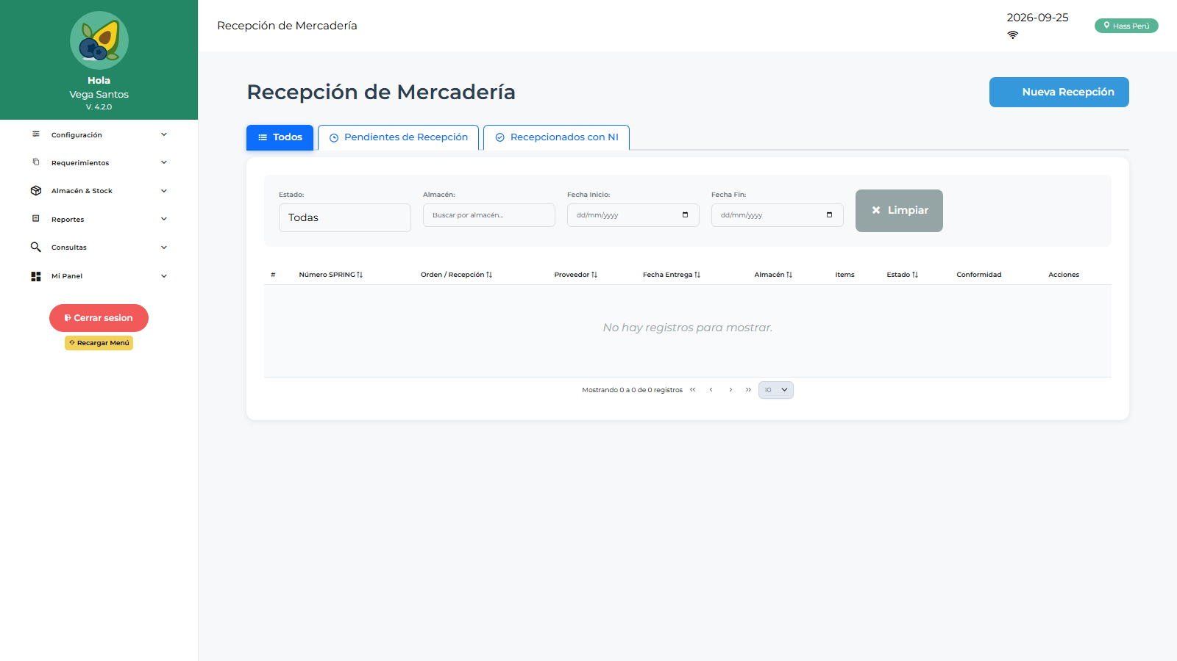
Figura: Recepción de mercadería
Conformidad de almacén
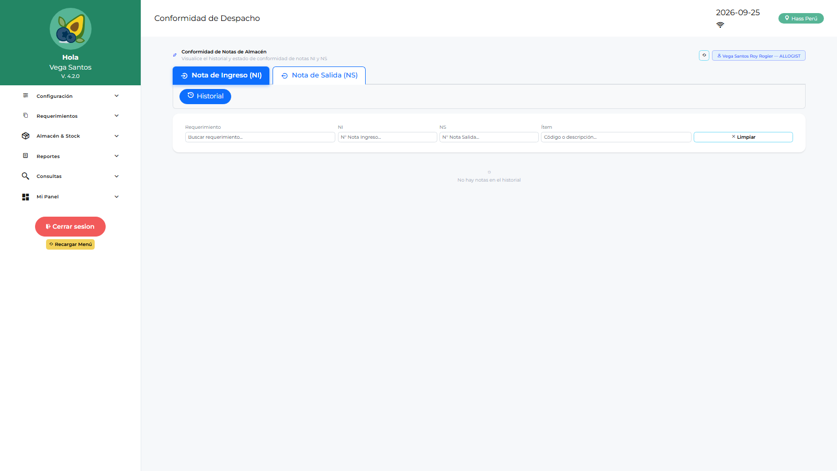
Figura: Conformidad de almacén
Kardex e inventario
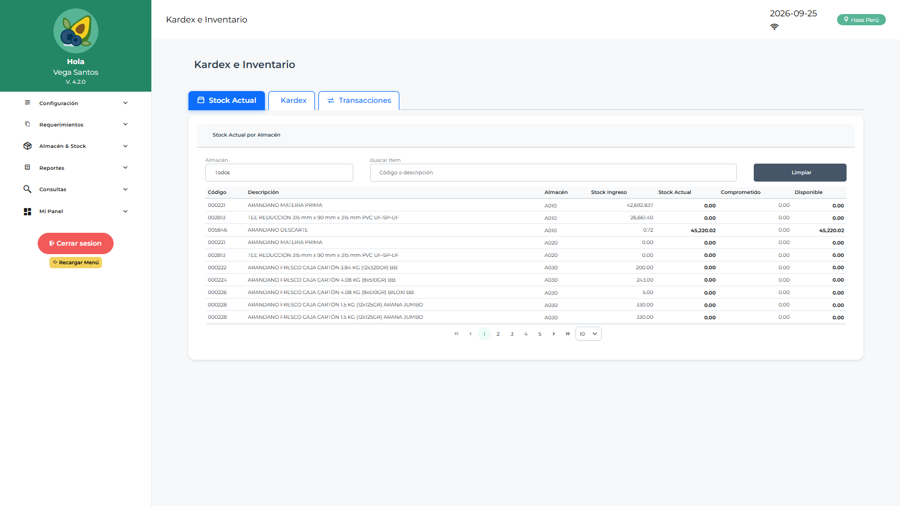
Figura: Kardex e inventario
Gestión de inventario
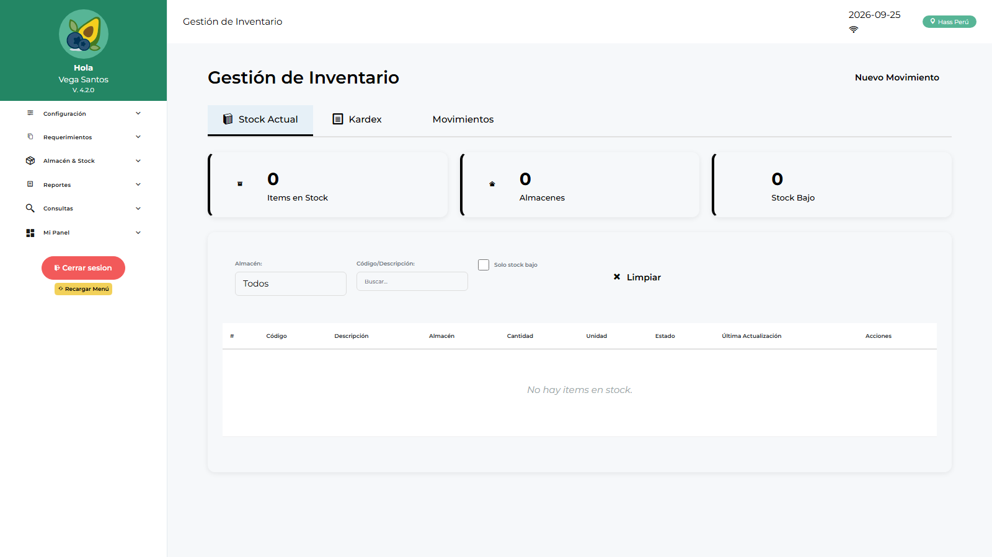
Figura: Gestión de inventario
Listas de stock
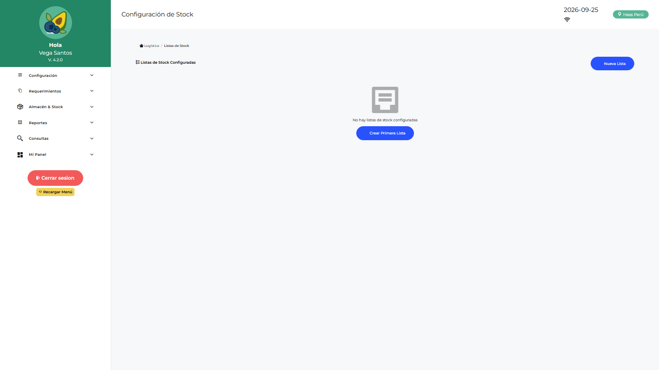
Figura: Listas de stock
Devoluciones a proveedores
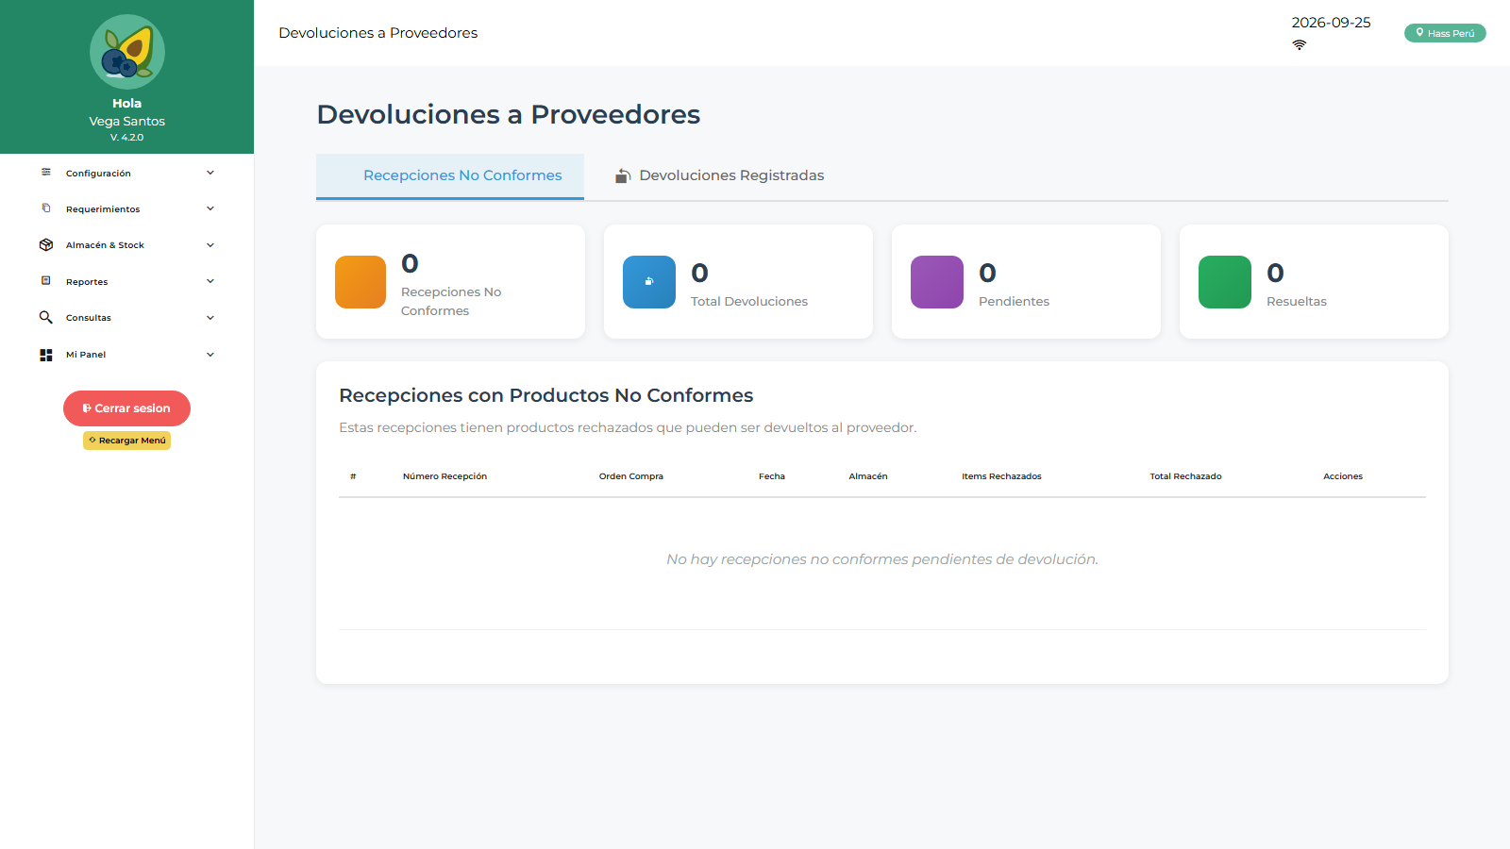
Figura: Devoluciones a proveedores
Devoluciones de consumo
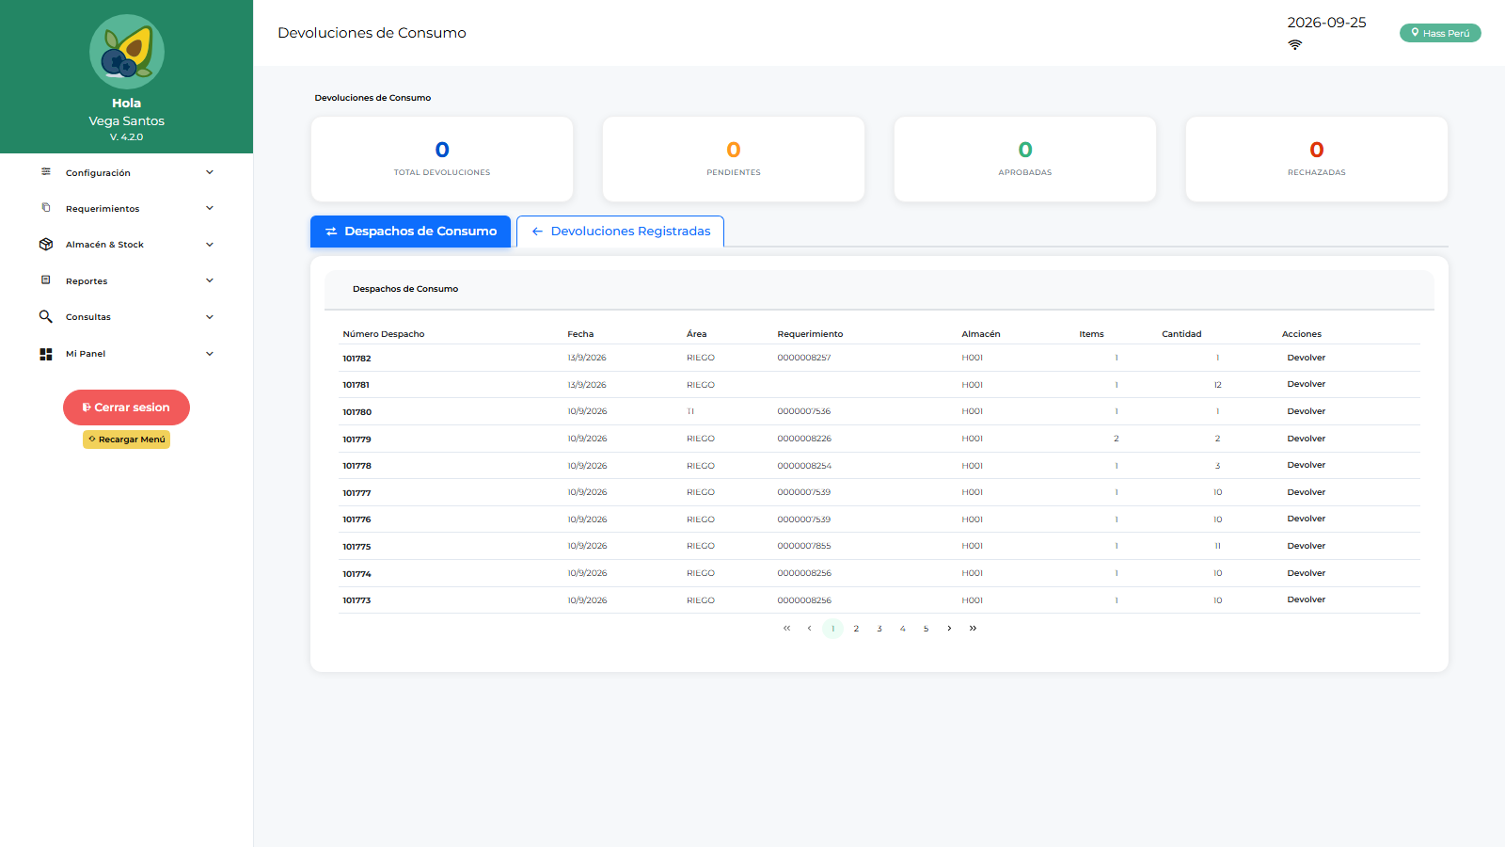
Figura: Devoluciones de consumo
Reingresos
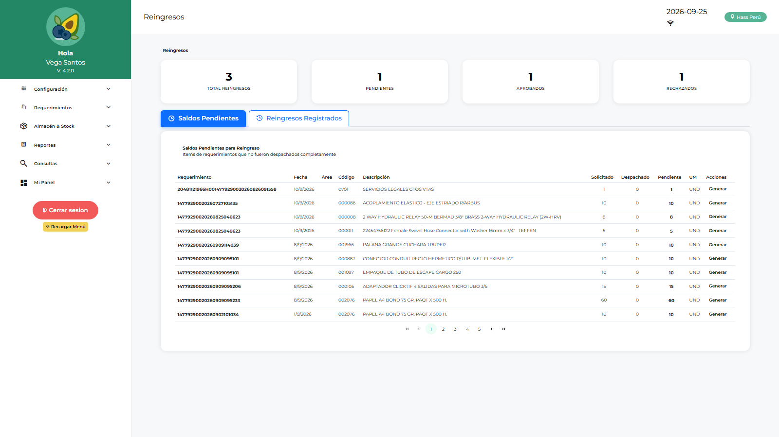
Figura: Reingresos
Transferencias de almacén
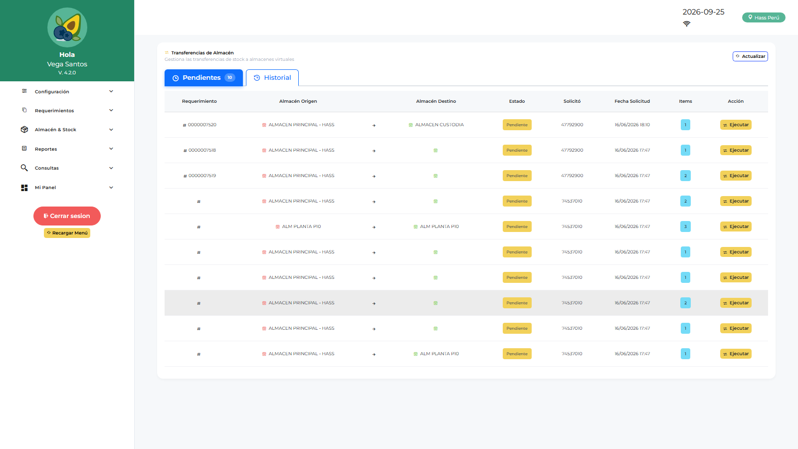
Figura: Transferencias de almacén
Reporte de saldos
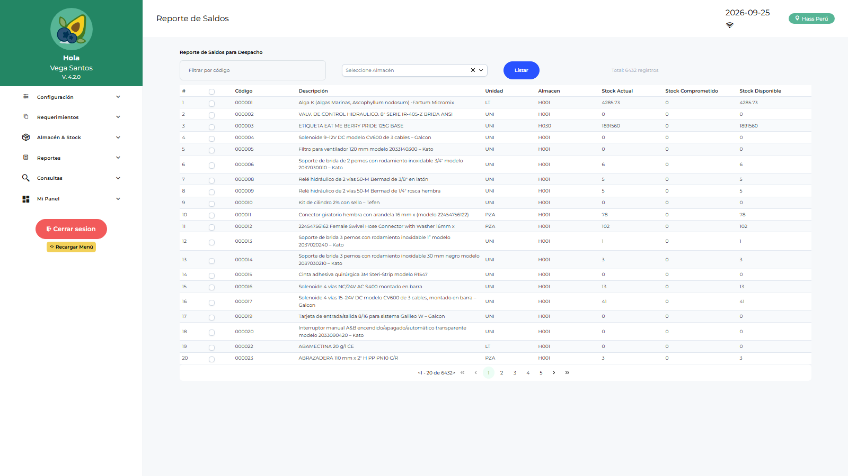
Figura: Reporte de saldos
Reporte de despachos
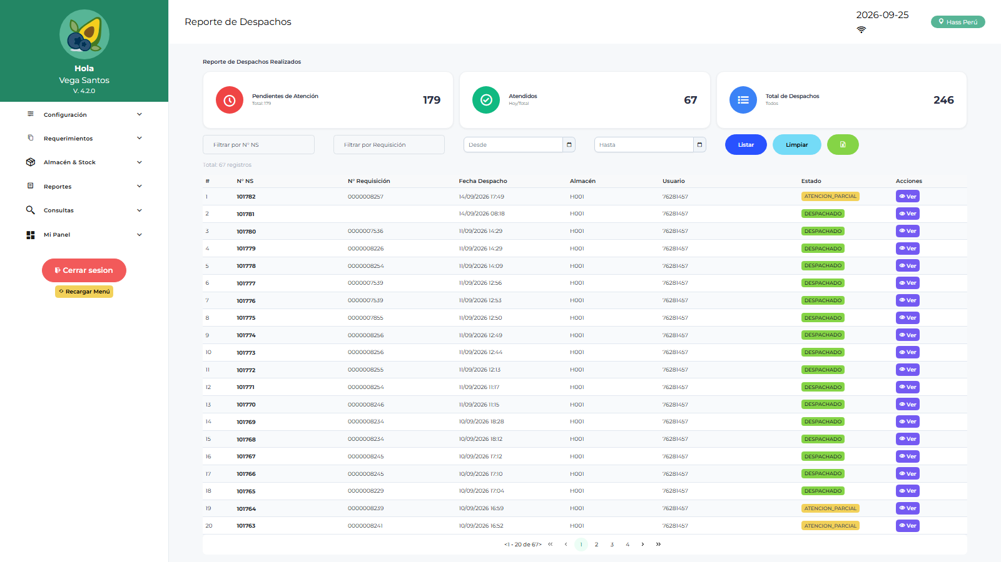
Figura: Reporte de despachos
Evaluación de proveedores
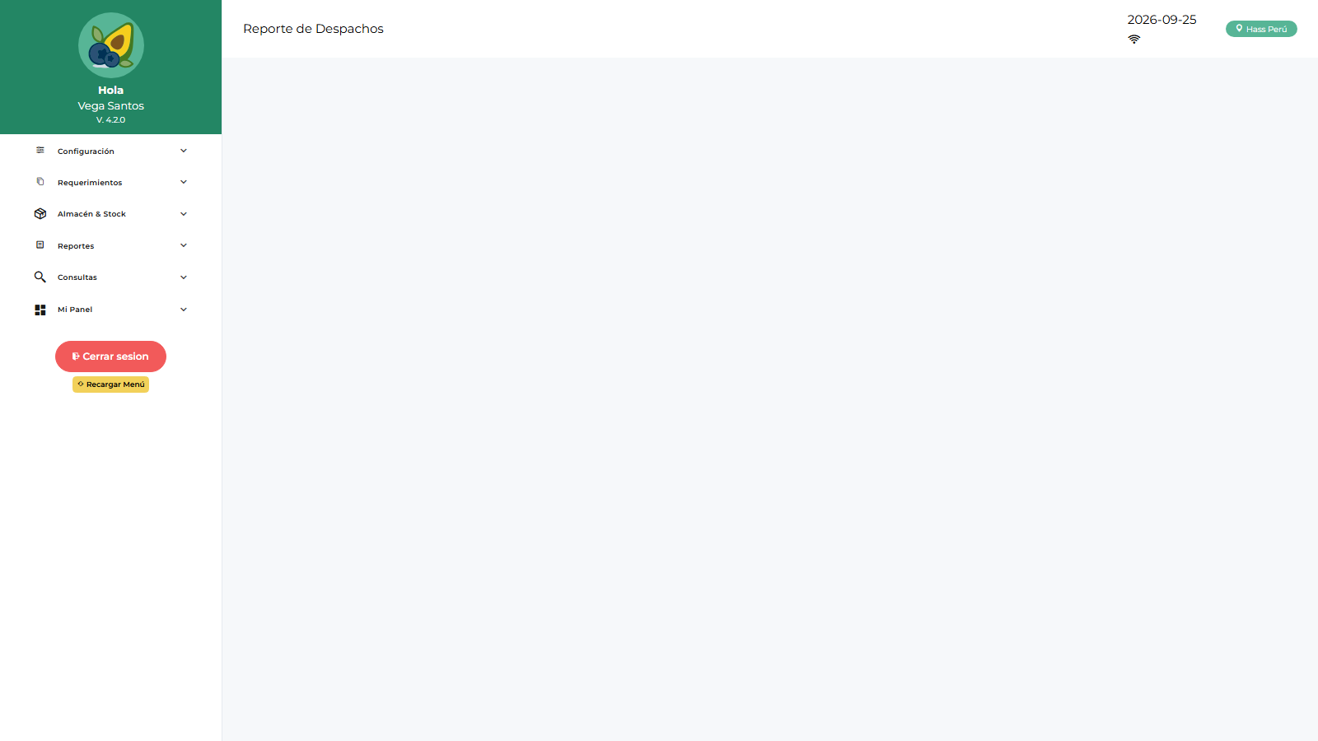
Figura: Evaluación de proveedores

3.5 Logística / compras / servicios
Dashboard de logística
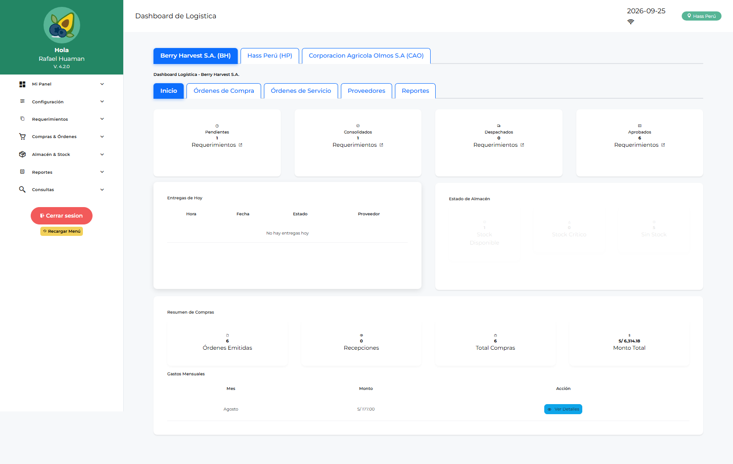
Figura: Dashboard de logística
Solicitudes de compra
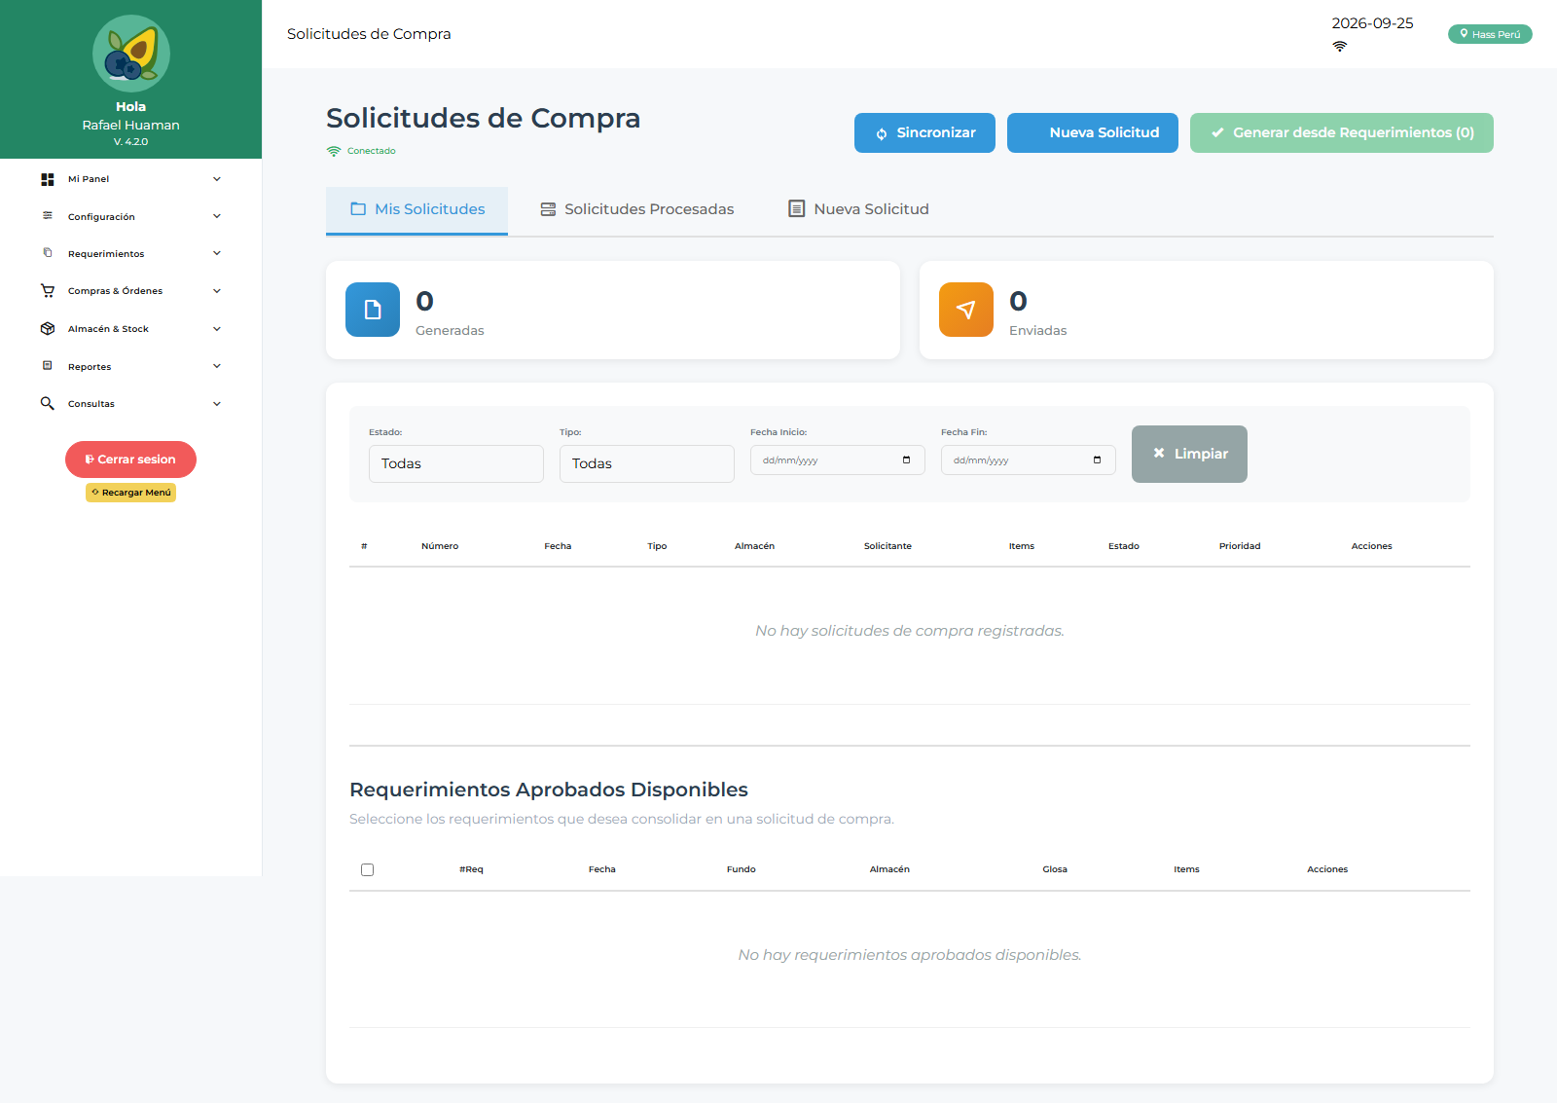
Figura: Solicitudes de compra
Consolidación de requerimientos
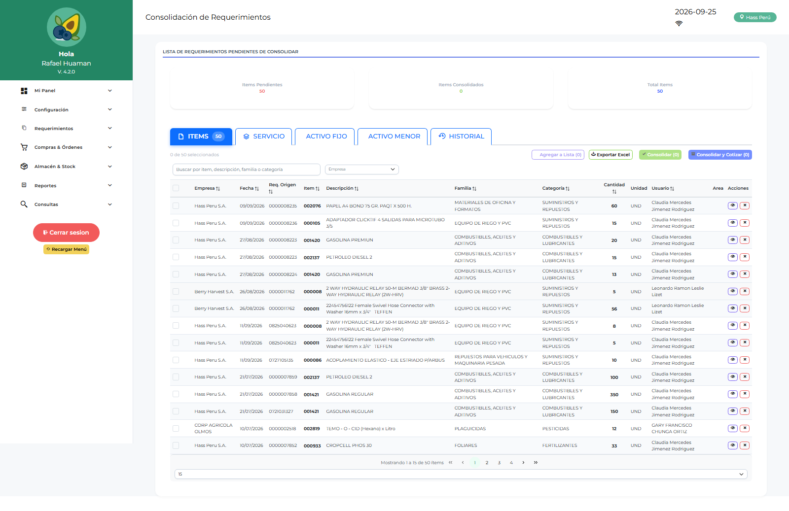
Figura: Consolidación de requerimientos
Consolidación de compras
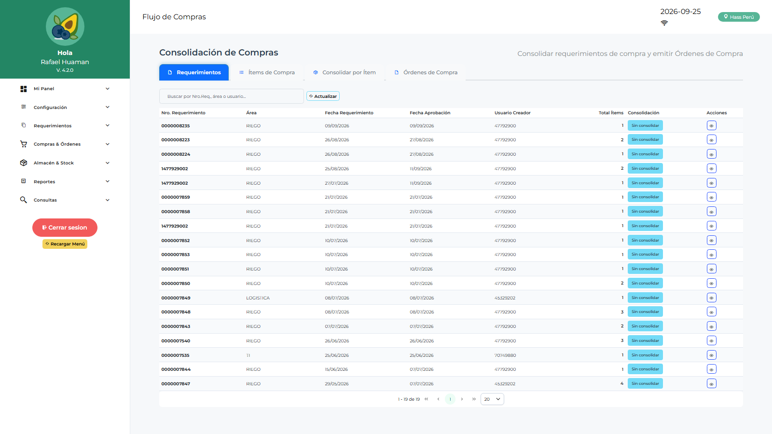
Figura: Consolidación de compras
Flujo de compra
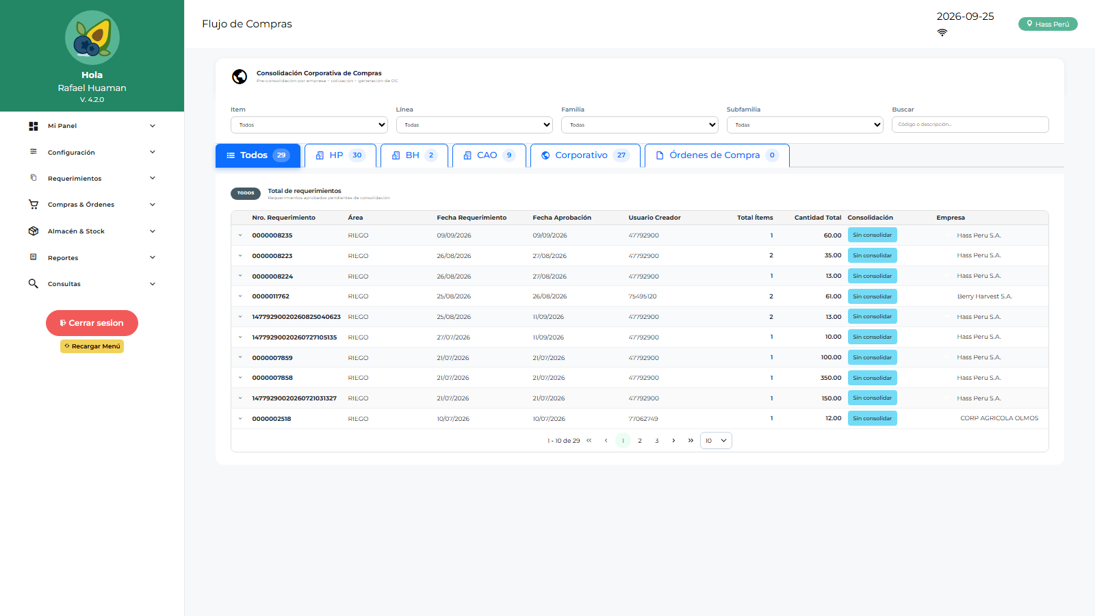
Figura: Flujo de compra
Consolidación corporativa
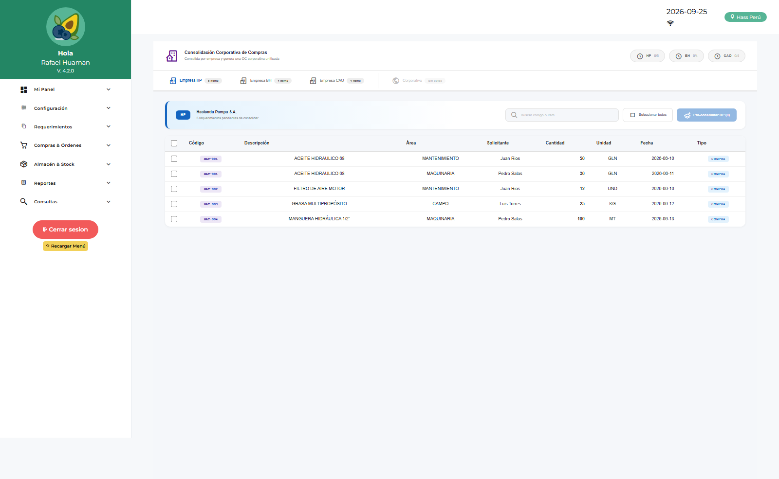
Figura: Consolidación corporativa
Cotizaciones
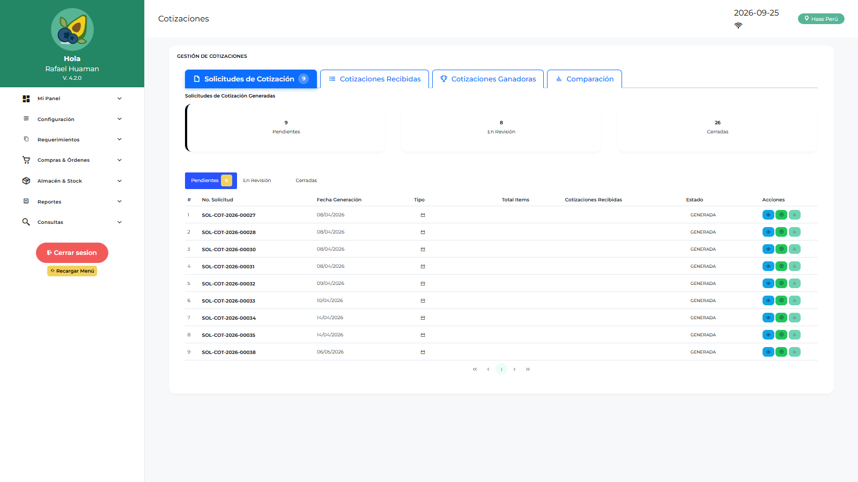
Figura: Cotizaciones
Órdenes de compra
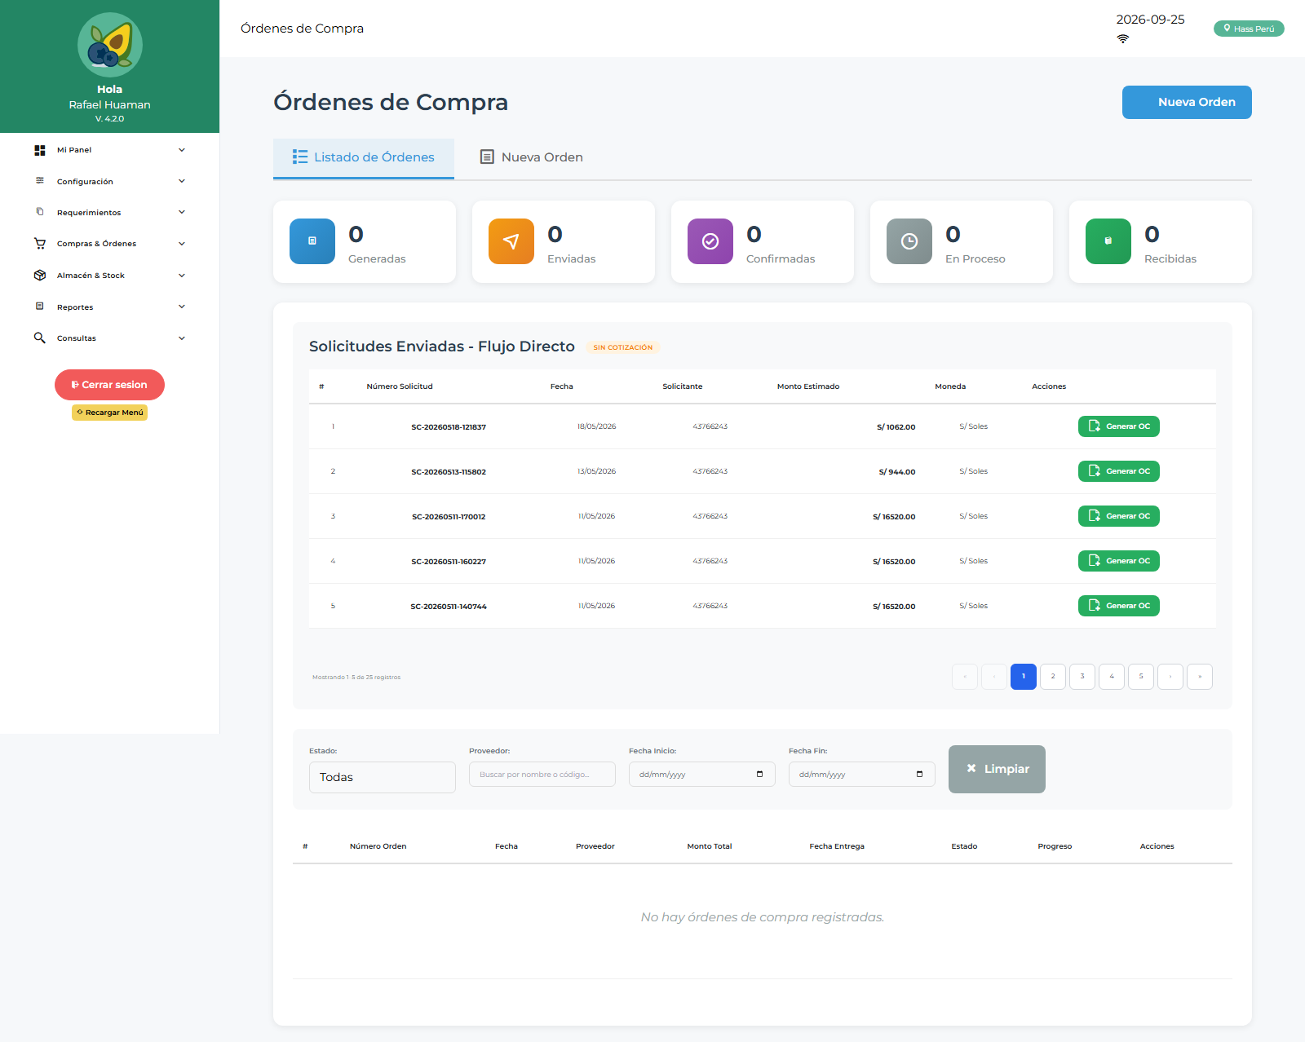
Figura: Órdenes de compra
Solicitudes de servicio
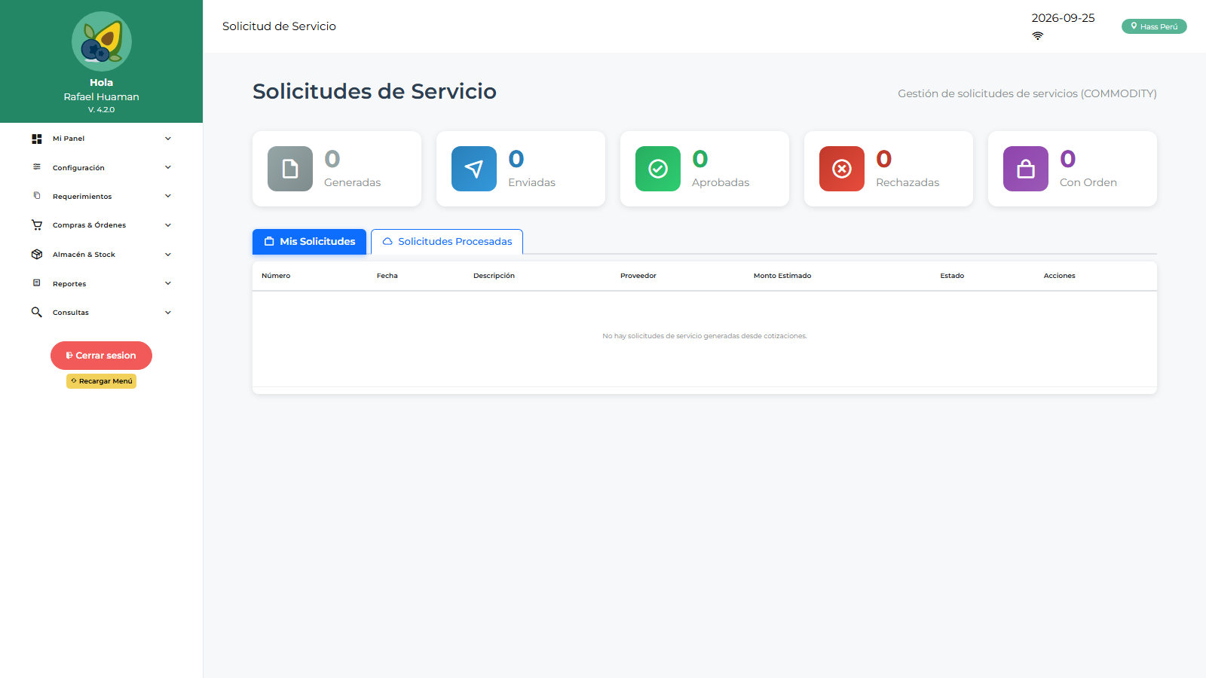
Figura: Solicitudes de servicio
Órdenes de servicio
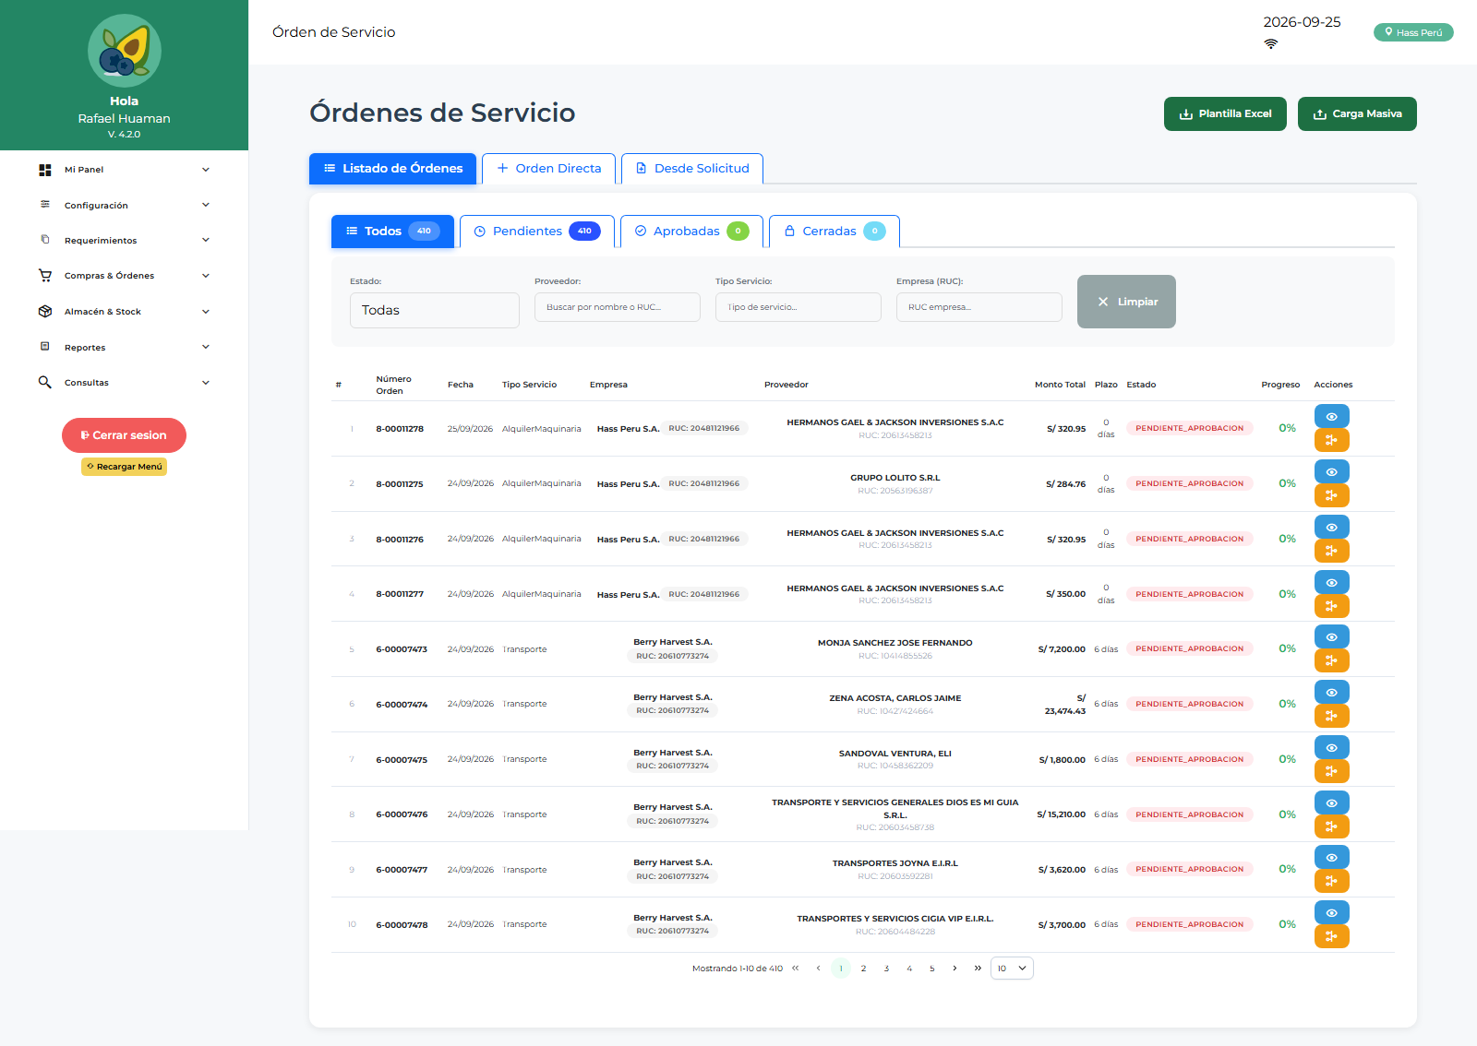
Figura: Órdenes de servicio
Consolidación de servicios
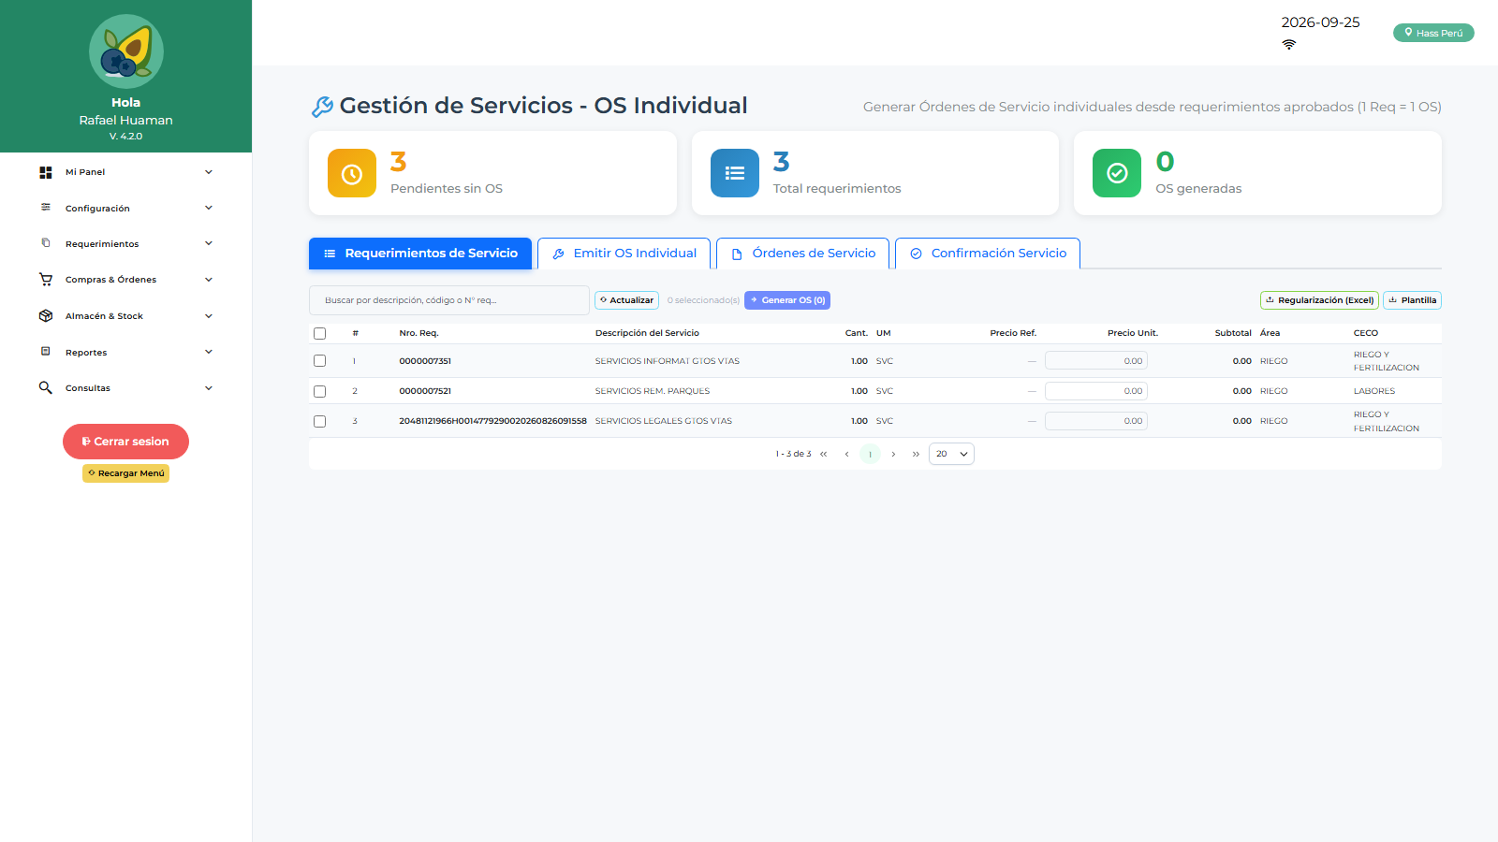
Figura: Consolidación de servicios
Conformidad de servicios
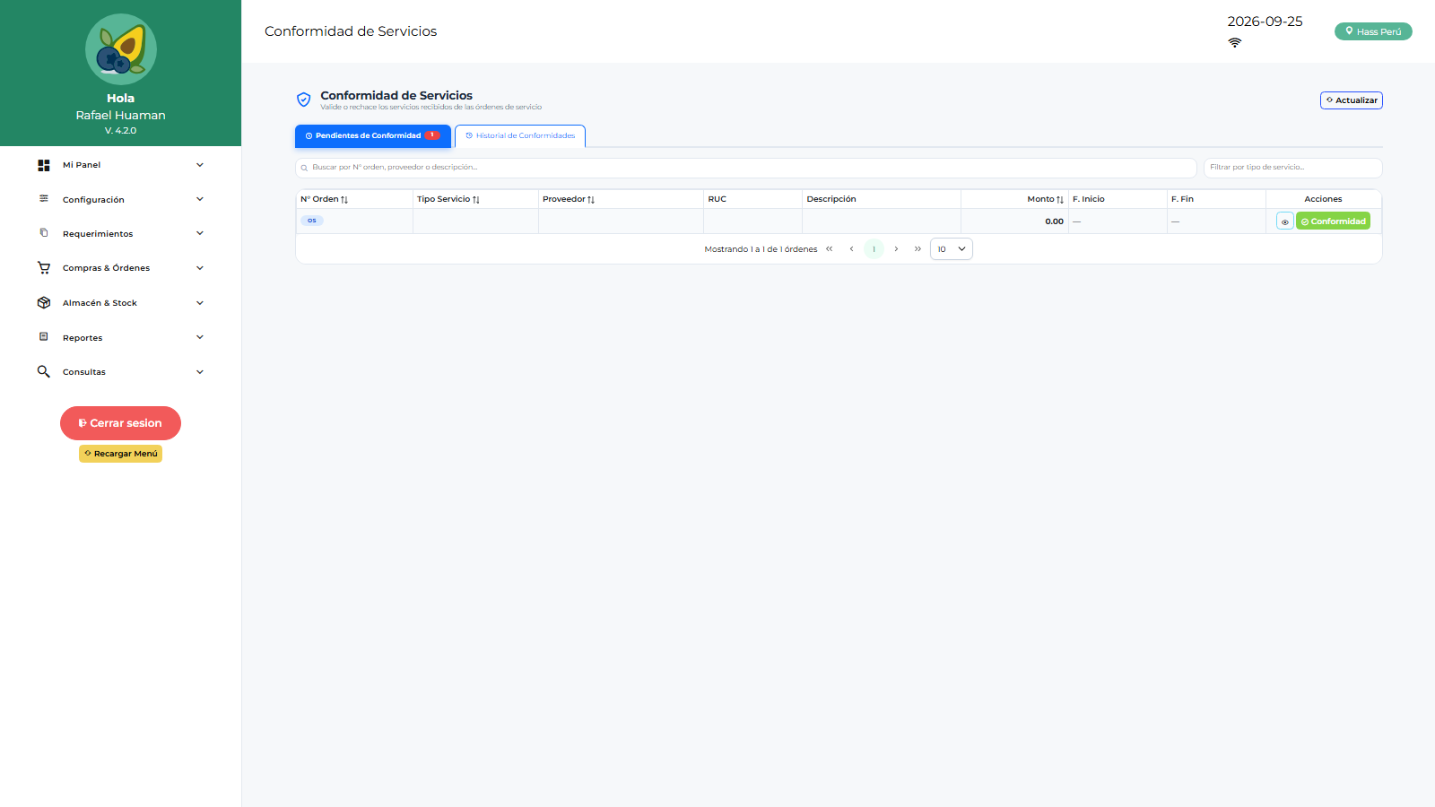
Figura: Conformidad de servicios
Reportes de compras
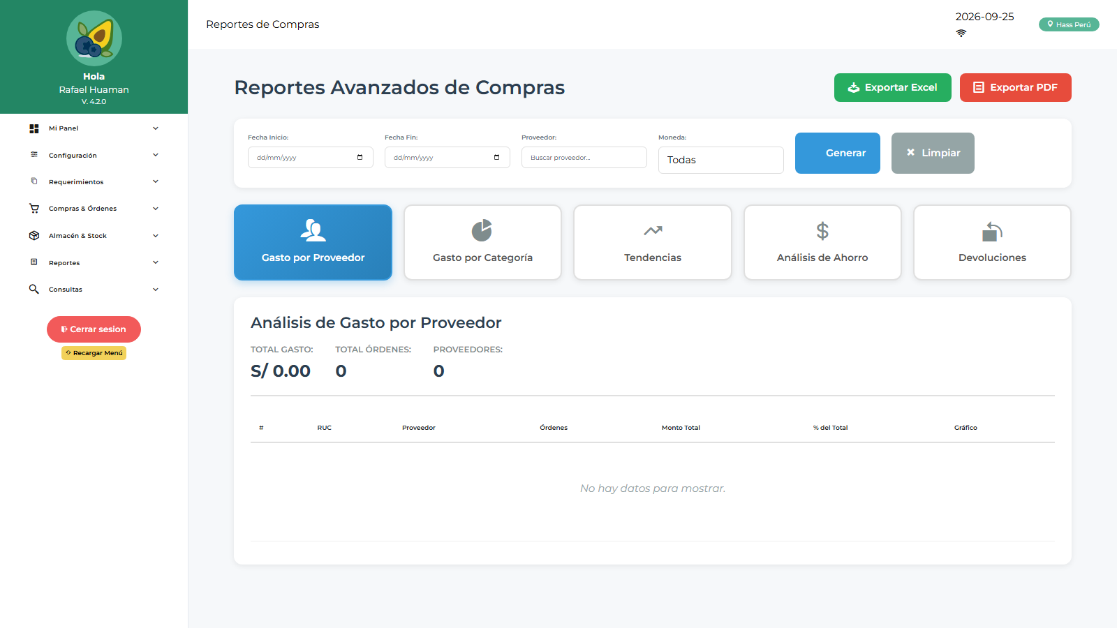
Figura: Reportes de compras
Saldo de requerimiento

Figura: Saldo de requerimiento
Reporte de requerimientos
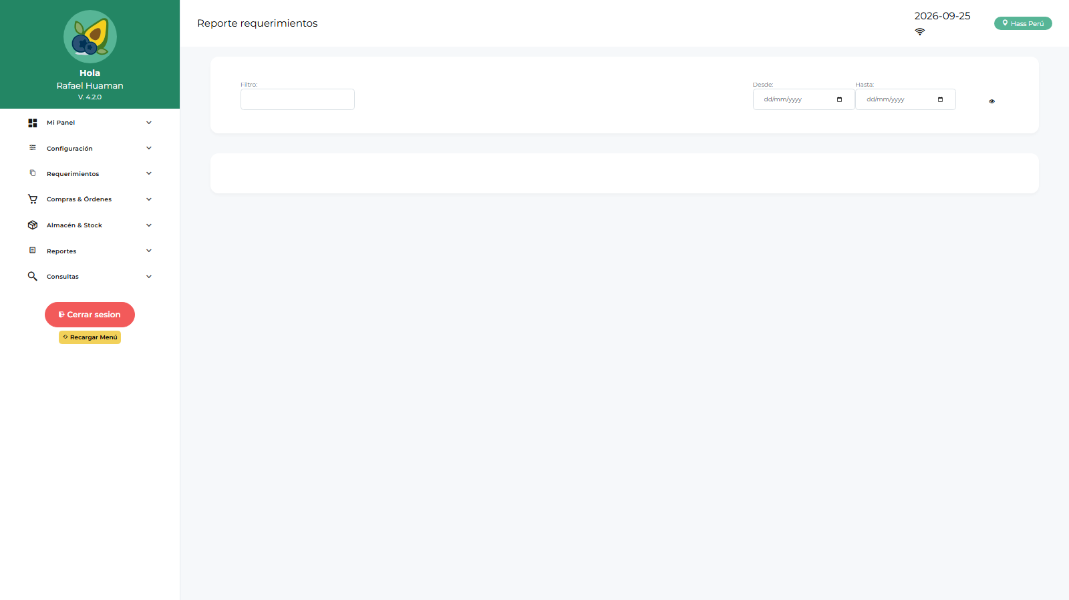
Figura: Reporte de requerimientos
Catálogo de items
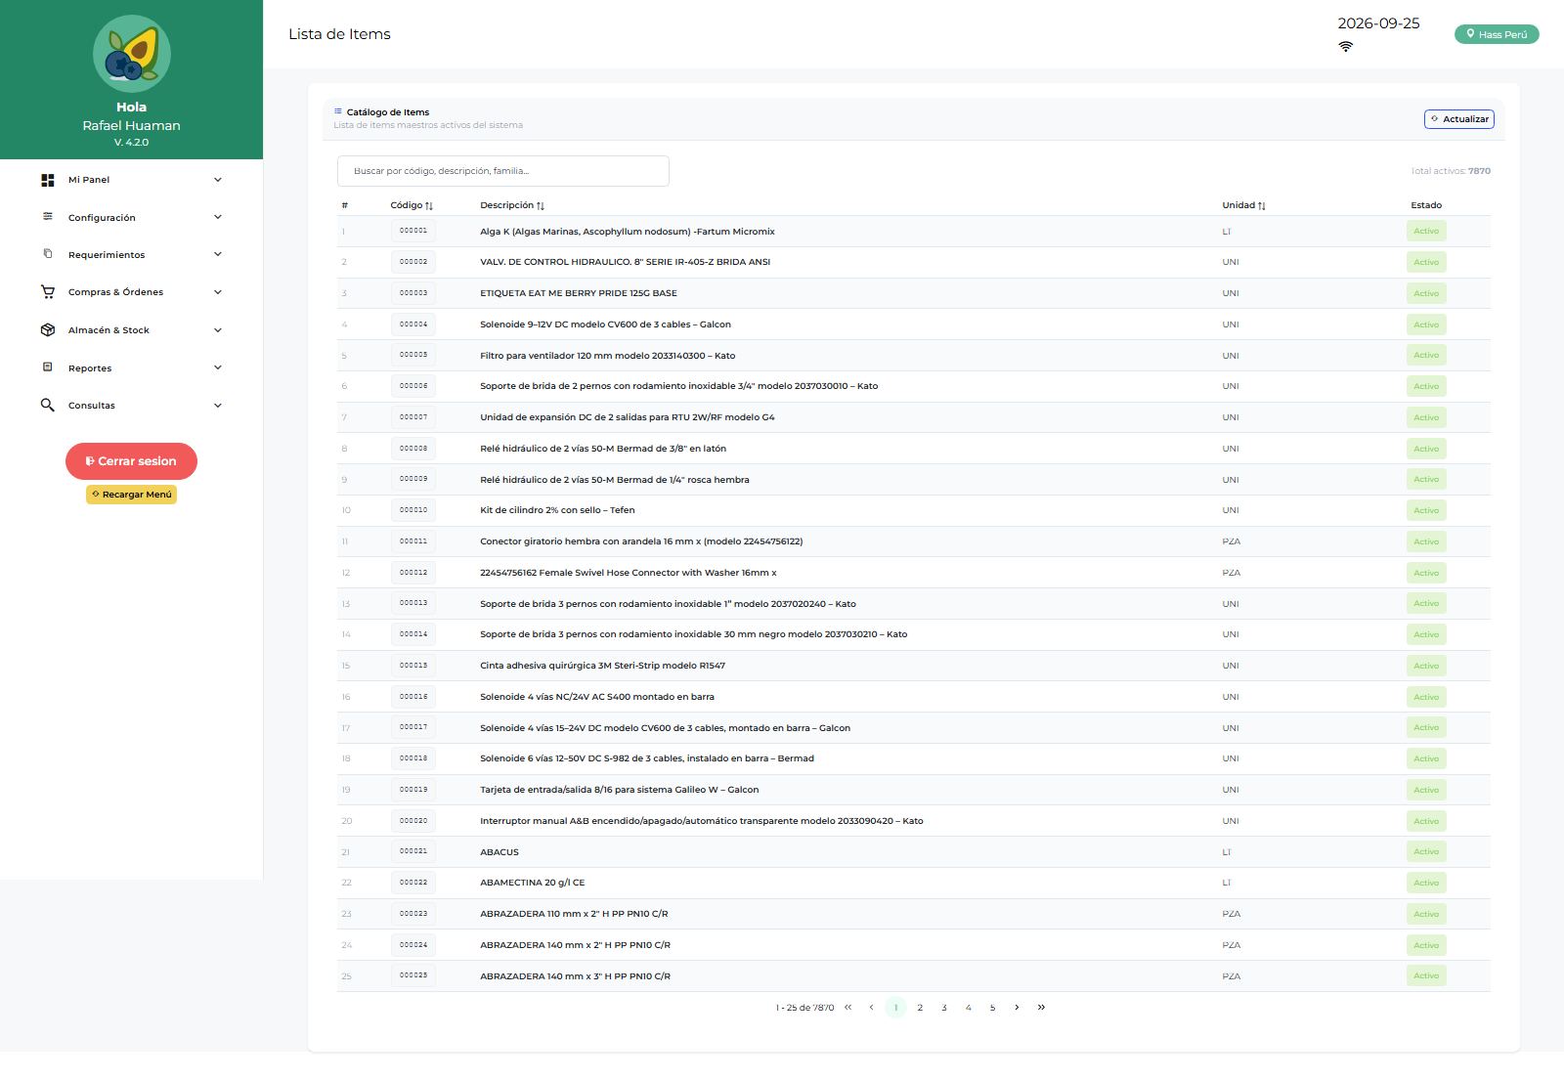
Figura: Catálogo de items

3.6 Jefatura logística
Dashboard de jefatura logística
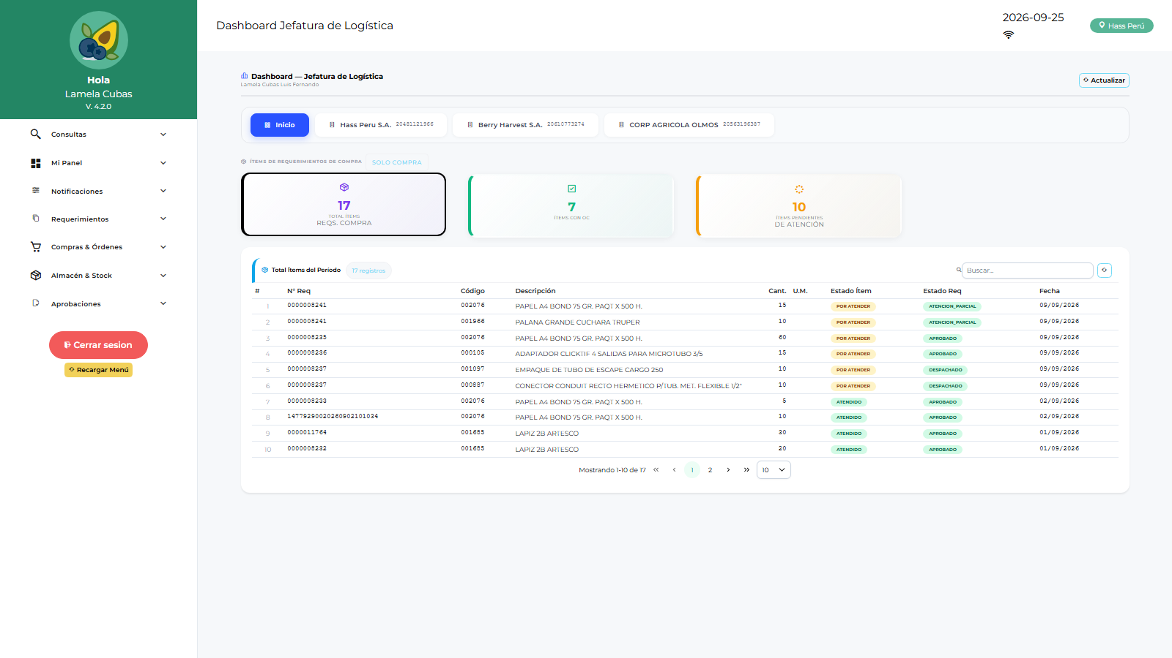
Figura: Dashboard de jefatura logística

3.7 Jefatura empaque
Dashboard de jefatura empaque
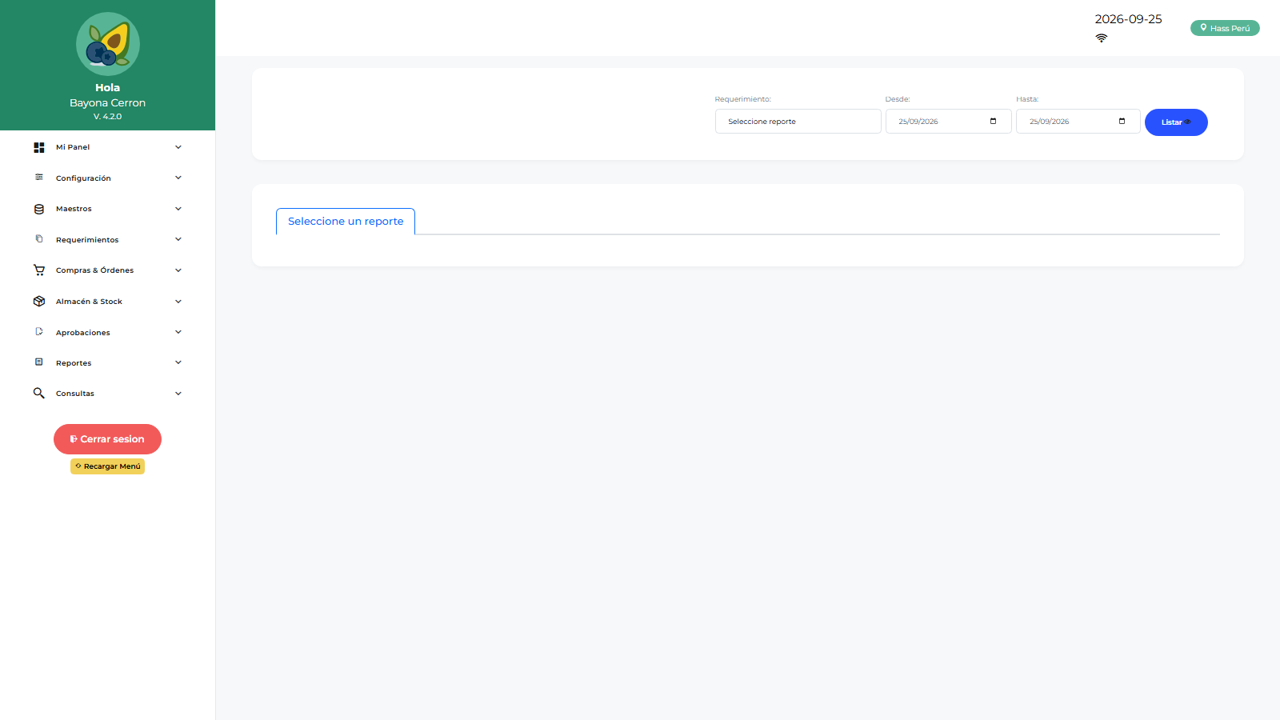
Figura: Dashboard de jefatura empaque

3.8 Finanzas
Dashboard de finanzas
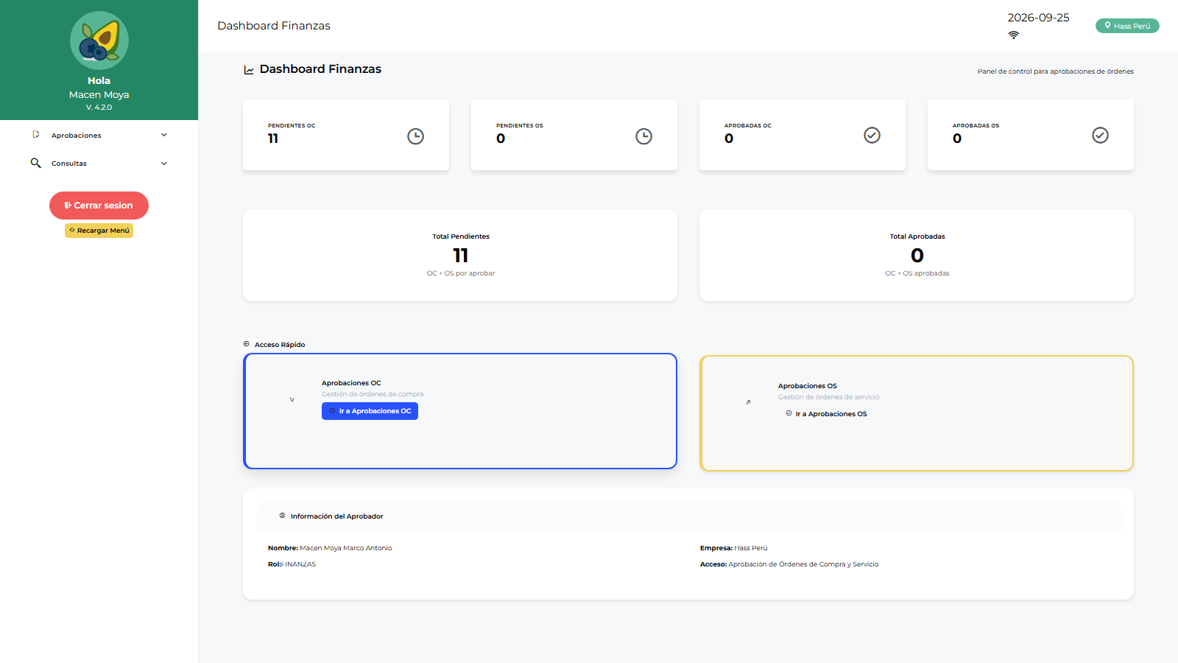
Figura: Dashboard de finanzas

4. Problemas frecuentes
- No puedo ingresar: revise usuario, clave, estado activo y disponibilidad del API Maestra.
- No veo mi menú: revise el rol, permisos y configuración del menú dinámico.
- No aparecen pendientes para aprobar: verifique área asignada, documento de identidad y flujo configurado.
- Una OC no sincroniza: revise estado, datos de empresa, proveedor y adjuntos obligatorios.
- No puedo cerrar sesión: existen requerimientos locales sin sincronizar; sincronícelos primero.
- Stock no cuadra: revise movimientos de kardex, recepciones, despachos, devoluciones y transferencias.

5. Recomendación operativa
Para soporte o validación funcional, identifique primero su usuario y rol, confirme empresa/RUC y área, revise la pantalla usada, el estado del documento, los adjuntos obligatorios y, de ser necesario, valide el endpoint/API y el stored procedure relacionado.

